
Gregorčičeva 20–25, Sl-1001 Ljubljana T: +386 1 478 1000
F: +386 1 478 1607
E: gp.gs@gov.si
http://www.vlada.si/

Številka: 35500-4/2020/5
Datum: 18. 6. 2020

Poročilo o izvajanju negradbenih in gradbenih protipoplavnih ukrepov iz Načrta zmanjševanja poplavne ogroženosti 2017–2021
za obdobje 2017–2019

Povzetek

Z Načrtom zmanjševanja poplavne ogroženosti 2017–2021 je določeno, da Ministrstvo za okolje in prostor (v sodelovanju z ostalimi organi in institucijami v Sloveniji, ki sodelujejo pri izvajanju načrta) vsaki dve leti Vladi Republike Slovenije (v nadaljnjem besedilu: Vlada) poroča o izvajanju negradbenih in gradbenih protipoplavnih ukrepov. Protipoplavne ukrepe v Sloveniji izvajajo predvsem Direkcija Republike Slovenije za vode, Agencija Republike Slovenije za okolje in Uprava Republike Slovenije za zaščito in reševanje.

Poročilo je pripravljeno za obdobje od julija 2017 dalje po posamičnih protipoplavnih ukrepih iz načrta, in sicer:

- U1 Določevanje in upoštevanje poplavnih območij
- U2 Identifikacija, vzpostavitev in ohranitev razlivnih površin visokih voda
- U3 Prilagoditev rabe zemljišč v porečjih
- U4 Izvajanje hidrološkega in meteorološkega monitoringa
- U5 Vzpostavitev in vodenje evidenc s področja poplavne ogroženosti
- U6 Izobraževanje in ozaveščanje o poplavni ogroženosti
- U7 Načrtovanje in gradnja gradbenih protipoplavnih ukrepov
- U8 Izvajanje individualnih (samozaščitnih) protipoplavnih ukrepov
- U9 Redno preverjanje učinkovitosti obstoječih (gradbenih) protipoplavnih ureditev
- U10 Redno vzdrževanje vodotokov, vodnih objektov ter vodnih in priobalnih zemljišč
- U11 Izvajanje rečnega nadzora
- U12 Protipoplavno upravljanje vodnih objektov
- U13 Zagotavljanje finančnih resursov za izvajanje gospodarske javne službe urejanja voda
- U14 Priprava načrtov zaščite in reševanja ob poplavah
- U15 Napovedovanje poplav
- U16 Opozarjanje v primeru poplav
- U17 Interventno ukrepanje ob poplavah
- U18 Ocenjevanje škode in izvajanje sanacij po poplavah
- U19 Dokumentiranje in analiza poplavnih dogodkov
- U20 Sistemski, normativni, finančni in drugi ukrepi

Ugotavljamo da se je z ustanovitvijo Direkcije Republike Slovenije za vode (kot organa v sestavi Ministrstva za okolje in prostor) stanje pri izvajanju protipoplavnih ukrepov v Republiki Sloveniji izboljšalo. Predvsem se je izboljšalo stanje pri izvajanju t. i. negradbenih protipoplavnih ukrepov (npr. ozaveščanje o poplavni ogroženosti), v prihodnje pa pričakujemo, da se bo stanje še izboljšalo predvsem pri izvajanju gradbenih protipoplavnih ukrepov, ki pa so časovno, kadrovsko in finančno intenzivni.

Kazalo vsebine

1 Uvodna pojasnila 7
1.1 EU poplavna direktiva in faze priprave Načrta zmanjševanja poplavne ogroženosti 7
1.1.1 Določitev odgovorne uprave in območja upravljanja v okviru izvajanja EU poplavne direktive 7
1.1.2 Načrt zmanjševanja poplavne ogroženosti 7
1.2 Poročilo o izvajanju negradbenih in gradbenih protipoplavnih ukrepov iz Načrta zmanjševanja poplavne ogroženosti 11
2 Poročilo o izvajanju posamičnih negradbenih in gradbenih protipoplavnih ukrepov 12
2.1 Določevanje in upoštevanje poplavnih območij (U1) 12
2.1.1 Izvajalec ukrepa - DRSV 12
2.2 Identifikacija, vzpostavitev in ohranitev razlivnih površin visokih voda (U2) 13
2.2.1 Izvajalec ukrepa - DRSV 13
2.2.1.1 Porečje Sore 13
2.2.1.2 Porečje Ljubljanice z Gradaščico 13
2.2.1.3 Porečje Mejne Drave z Mežo in Mislinjo 14
2.2.1.4 Porečje Krke 14
2.2.1.5 Porečje Vipave 14
2.3 Prilagoditev rabe zemljišč v porečjih (U3) 14
2.3.1 Izvajalec ukrepa – DRSV 14
2.4 Izvajanje hidrološkega in meteorološkega monitoringa (U4) 15
2.4.1 Izvajalec ukrepa – ARSO 15
2.4.1.1 Porečje Ljubljanice z Gradaščico 17
2.5 Vzpostavitev in vodenje evidenc s področja poplavne ogroženosti (U5) 18
2.5.1 Izvajalec ukrepa – DRSV 18
2.6 Izobraževanje in ozaveščanje o poplavni ogroženosti (U6) 19
2.6.1 Izvajalec ukrepa – ARSO 19
2.6.2 Izvajalec ukrepa – DRSV 20
2.6.2.1 Porečje Mure 20
2.6.3 Izvajalec ukrepa – URSZR 20
2.6.4 Izvajalec ukrepa – MOP 21
2.7 Načrtovanje in gradnja gradbenih protipoplavnih ukrepov (U7) 22
2.7.1 Izvajalec ukrepa – DRSV 22
2.7.1.1 Porečje Sore 22
2.7.1.2 Porečje Ljubljanice z Gradaščico 22
2.7.1.3 Porečje Kamniške Bistrice 23
2.7.1.4 Porečje Savinje 23
2.7.1.5 Porečje Krške Save 23
2.7.1.6 Porečje Krke 23
2.7.1.7 Porečje Sotle 23
2.7.1.8 Porečje Mejne Drave z Mežo in Mislinjo 23
2.7.1.9 Porečje Ptujske Drave 23
2.7.1.10 Porečje Mure 24
2.7.1.11 Porečje Vipave 24
2.7.2 Izvajalec ukrepa – občine 24
2.7.2.1 Porečje Vipave 24
2.8 Izvajanje individualnih (samozaščitnih) protipoplavnih ukrepov (U8) 25
2.8.1 Izvajalec ukrepa – DRSV 25
2.9 Redno preverjanje učinkovitosti obstoječih (gradbenih) protipoplavnih ureditev (U9) 25
2.9.1 Izvajalec ukrepa – DRSV 25
2.10 Redno vzdrževanje vodotokov, vodnih objektov ter vodnih in priobalnih zemljišč (U10) 25
2.10.1 Izvajalec ukrepa – DRSV 25
2.11 Izvajanje rečnega nadzora (U11) 26
2.11.1 Izvajalec ukrepa – DRSV 26
2.12 Protipoplavno upravljanje vodnih objektov (U12) 26
2.12.1 Izvajalec ukrepa – DRSV 26
2.13 Zagotavljanje finančnih resursov za izvajanje gospodarske javne službe urejanja voda (U13) 27
2.13.1 Izvajalec ukrepa – DRSV 27
2.14 Priprava načrtov zaščite in reševanja ob poplavah (U14) 27
2.14.1 Izvajalec ukrepa – DRSV 28
2.14.1.1 Porečje Mure 28
2.14.2 Izvajalec ukrepa – URSZR 28
2.15 Napovedovanje poplav (U15) 28
2.15.1 Izvajalec ukrepa – ARSO 28
2.16 Opozarjanje v primeru poplav (U16) 29
2.16.1 Izvajalec ukrepa – ARSO 29
2.16.2 Izvajalec ukrepa – URSZR 30
2.16.2.1 Porečje Ljubljanske Save 30
2.16.2.2 Porečje Kamniške Bistrice 30
2.16.2.3 Porečje Litijske Save 30
2.16.2.4 Porečje Savinje 30
2.16.2.5 Porečje Krke 30
2.16.2.6 Porečje Sotle 30
2.16.2.7 Porečje Mejne Drave z Mežo in Mislinjo 30
2.16.2.8 Porečje Ledave 31
2.16.2.9 Porečje Vipave 31
2.16.2.10 Porečje Obale 31
2.17 Interventno ukrepanje ob poplavah (U17) 31
2.17.1 Izvajalec ukrepa – URSZR 31
2.18 Ocenjevanje škode in izvajanje sanacij po poplavah (U18) 31
2.18.1 Izvajalec ukrepa – URSZR 32
2.18.2 Izvajalec ukrepa – DRSV 33
2.19 Dokumentiranje in analiza poplavnih dogodkov (U19) 33
2.19.1 Izvajalec ukrepa – ARSO 33
2.19.2 Izvajalec ukrepa – DRSV 33
2.20 Sistemski, normativni, finančni in drugi ukrepi (U20) 33
2.20.1 Bilateralno usklajevanje vsebin obvladovanja poplavne ogroženosti s sosednjimi državami 33
2.20.2 Bilateralni projekti (izvajalci projektov na slovenski strani MOP, DRSV, ARSO, URSZR) 34
2.20.2.1 Projekt FRISCO1 34
2.20.2.2 Projekt FRISCO2.1 34
2.20.2.3 Projekt FRISCO2.2 35
2.20.2.4 Projekt FRISCO2.3 35
2.20.2.5 Projekt VISFRIM 35
2.20.2.6 Projekt GREVISLIN 36
2.20.2.7 Projekt goMURra 36
2.20.2.8 Projekt TAFF 37
2.20.2.9 Projekt Povečanje zmogljivosti ob poplavah 37
3 PRILOGA 1 – Informativni pregled gradbenih protipoplavnih ukrepov v izvajanju 38

Kazalo slik

Slika 1. Prikaz 17 porečij, ki vključuje 61 območij pomembnega vpliva poplav. 10
Slika 2. Prikaz prehoda oz. povezave med ukrepoma iz kataloga protipoplavnih ukrepov U2 in U5 s konkretnimi projekti oz. aktivnostmi, ki jih je treba izvajati na konkretnem porečju. 10
Slika 3. Integralna karta poplavne nevarnosti. 13
Slika 4. Prikaz lokacij ureditve razlivnih površin visokih voda na porečjih Vipave in Ljubljanice z Gradaščico v okviru projekta GREVISLIN. 14
Slika 5. Meteorološka postaja ARSO. 15
Slika 6. Hidrometrične meritve na hidrološki postaji ARSO. 15
Slika 7. Vodomerna postaja za podzemne vode ARSO. 16
Slika 8. Lokacije meteoroloških postaj ARSO v Sloveniji. 16
Slika 9. Lokacije hidroloških postaj ARSO na površinskih vodah v Sloveniji. 17
Slika 10. Lokacije hidroloških postaj ARSO na podzemnih vodah, izvirih in površinskih vodah za oceno količinskega stanja podzemnih voda v Sloveniji. 17
Slika 11. Spletni portal eVode. 18
Slika 12. Vodni kataster. 18
Slika 13. Atlas voda. 19
Slika 14. Postavitev oznake visoke vode ima velik ozaveščevalni in izobraževalni pomen. 20
Slika 15. Evidenca oznak visoke vode vodi Agencija za okolje in so prikazane na Atlasu okolja. 20
Slika 16. Projekt FRISCO1 in ozaveščanje o poplavni ogroženosti. 21
Slika 17. Prikaz protipoplavnega ukrepa – suhi zadrževalnik Pikolud. 22
Slika 18. Prikaz lokacij gradbenih protipoplavnih ukrepov na porečju Vipave v okviru projekta VISFRIM. 24
Slika 19. Redno vzdrževanje vodotokov. 26
Slika 20. Izvajanje rečnega nadzora. 26
Slika 21. Prenovljen pregledovalnik rezultatov hidrološkega prognostičnega sistema. 28
Slika 22. Nadgrajeno hidrološko poročilo z grafičnim prikazom stopnje poplavne nevarnosti in tipa poplav na posameznih porečjih oziroma območjih. 29
Slika 23. Grafični vmesnik sistema za samodejno aktiviranje hidrološkega prognostika v pripravljenosti v primeru preseženih izmerjenih vrednosti padavin in pretokov oziroma zelo kratkoročnih modelskih napovedi padavin. 30
Slika 24. Informativni pregled gradbenih protipoplavnih ukrepov v izvajanju. 46

Kazalo tabel

Tabela 1: 17 porečij s pripadajočimi območji pomembnega vpliva poplav in nekaterimi statistikami. 8
Tabela 2: Nabor 20 protipoplavnih ukrepov in njihova relacija s cilji po EU vodni direktivi (WFD). 11

Seznam kratic

ARSO – Agencija Republike Slovenije za okolje
CPVO – celovita presoja vplivov na okolje
DPN – državni prostorski načrt
DRSV – Direkcija Republike Slovenije za vode
iKPN Si – integralna karta poplavne nevarnosti
iKRPN Si – integralna karta razredov poplavne nevarnosti
iKG100 Si – integralna karta globin vode pri 100-letnih poplavah
IzVRS – Inštitut za vode Republike Slovenije
KPN – karta poplavne nevarnosti
KPO – karta poplavne ogroženosti
MOP – Ministrstvo za okolje in prostor
NZPO – načrt zmanjševanja poplavne ogroženosti
OP – operativni program
OPN – občinski prostorski načrt
OPPN – občinski podrobni prostorski načrt
OPVP – območje pomembnega vpliva poplav
PLŠ – pričakovana letna škoda
URSZR – Uprava Republike Slovenije za zaščito in reševanje

Seznam okrajšav

poplavna direktiva – Direktiva 2007/60/ES Evropskega parlamenta in Sveta z dne 23. oktobra 2007 o oceni in obvladovanju poplavne ogroženosti (UL L 288, 6.11.2007, str. 27)
poplavna uredba – Uredba o pogojih in omejitvah za izvajanje dejavnosti in posegov v prostor na območjih, ogroženih zaradi poplav in z njimi povezane erozije celinskih voda in morja (Uradni list RS, št. 89/08 in 49/20)
ZV-1 – Zakon o vodah (Uradni list RS, št. 67/02, 110/02-ZGO-1, 2/04-ZZdrI-A, 41/04-ZVO-1, 57/08, 57/12, 100/13, 40/14 in 56/15)

Uvodna pojasnila

EU poplavna direktiva in faze priprave Načrta zmanjševanja poplavne ogroženosti

Obvladovanje poplavne ogroženosti je izredno pomemben segment upravljanja z vodami, ki ob upoštevanju dejstva, da se poplav ne da v celoti preprečiti oz. biti pred njimi popolnoma varen, vključuje aktivnosti, ki pripomorejo k zmanjševanju verjetnosti nastopa poplav in k zmanjševanju morebitnih posledic v primeru nastopa poplav. Pristopi k obvladovanju poplavne ogroženosti so lahko zelo različni; glede na trenutno stanje znanosti in stroke na tem področju pa enega izmed njih za države članice vsaj do določene mere enotno določa Direktiva 2007/60/ES Evropskega parlamenta in Sveta z dne 23. oktobra 2007 o oceni in obvladovanju poplavne ogroženosti oz. t. i. poplavna direktiva.

Poplavna direktiva je bila pripravljena in uveljavljena z namenom, da se znotraj območja Evropske skupnosti vzpostavi skupen oz. enoten okvir za oceno in obvladovanje poplavne ogroženosti, pri tem pa se predvsem upošteva oz. sledi cilju zmanjševanja škodljivih posledic poplav na zdravje ljudi, gospodarstvo, kulturno dediščino in okolje.

Poplavna direktiva tako predvsem določa aktivnosti, ki jih morajo države članice izvajati, da bi lahko bolj učinkovito obvladovale poplavno ogroženost v okviru pretežno nacionalnih in tudi čezmejnih porečij. Tako je treba na podlagi t. i. predhodne ocene poplavne ogroženosti, v kateri vsaka država članica ugotovi oz. identificira poplavno ogroženost zdravja ljudi, gospodarstva, kulturne dediščine in okolja, določiti območja pomembnega vpliva poplav. Ta območja predstavljajo območja v posamezni državni članici, kjer lahko ob nastopu poplav pride do večjih škodljivih posledic iz naslova zdravja ljudi, gospodarstva, kulturne dediščine in okolja. Za ta identificirana območja pomembnega vpliva poplav morajo države članice pripraviti karte poplavne nevarnosti in karte poplavne ogroženosti, v katerih detajlno opredelijo vire ter stopnjo poplavne nevarnosti in evidentirajo škodo, do katere lahko pride ob nastopu ekstremnih poplavnih dogodkov. Z namenom obvladovanja oz. zmanjševanja poplavne ogroženosti na teh območjih pomembnega vpliva poplav v okviru porečij pa morajo države članice pripraviti Načrt za obvladovanje oz. zmanjševanje poplavne ogroženosti, v katerem na podlagi načel analize strokov in koristi, načela solidarnosti in načela vključevanja sodelovanja javnosti do določene stopnje že določijo in predvidijo ukrepe, s katerimi bi se ugotovljena poplavna ogroženost zmanjšala.

Določitev odgovorne uprave in območja upravljanja v okviru izvajanja EU poplavne direktive

Za izvajanje programskih dokumentov in načrtov na področju upravljanja z vodami (tudi Načrta zmanjševanja poplavne ogroženosti) sta v Sloveniji kot vodni območji določeni vodno območje Donave in vodno območje Jadranskega morja. Vodno območje Donave (s pripadajočimi podzemnimi vodami) je del mednarodnega povodja Donave na območju Republike Slovenije, vodno območje Jadranskega morja (vključno z morjem in s pripadajočimi podzemnimi vodami) pa je del mednarodnega povodja Jadranskega morja na območju Republike Slovenije.

V letu 2010 in kasneje je bilo v skladu z ZV-1 kot odgovorna uprava za pripravo Načrta zmanjševanja poplavne ogroženosti določeno ministrstvo, pristojno za vode (takrat Ministrstvo za okolje in prostor, nato Ministrstvo za kmetijstvo in okolje, danes ponovno Ministrstvo za okolje in prostor). Kot območji upravljanja v okviru izvajanja EU poplavne direktive pa sta bili v skladu z ZV-1 določeni vodni območji Donave in Jadranskega morja. Oboje je bilo tudi sporočeno oz. odporočano Evropski komisiji.

Načrt zmanjševanja poplavne ogroženosti

Načrt zmanjševanja poplavne ogroženosti je bil sprejet s sklepom Vlade, št. 35500-5/2017/8 z dne 27.7.2017, in je objavljen na spletnih straneh Ministrstva za okolje in prostor. Načrt zmanjševanja poplavne ogroženosti temelji na dejstvu, da je treba v okviru porečij z ukrepanjem nasloviti poplavno ogroženost na identificiranih 61 območjih pomembnega vpliva poplav. V Sloveniji so bila tako območja pomembnega vpliva poplav logično in na podlagi upoštevanja predvsem različnih nivojev delitev Slovenije na (pod)porečja (HGO1-HGO4; predvsem se je uporabilo HGO2 delitev) grupirana v 17 porečij. Načrt zmanjševanja poplavne ogroženosti tako predstavlja skupek ukrepov za teh 17 porečij, ki vključujejo vseh 61 identificiranih območij pomembnega vpliva poplav.

Tabela 1: 17 porečij s pripadajočimi območji pomembnega vpliva poplav in nekaterimi statistikami.
Porečje | Naziv območja pomembnega vpliva poplav | površina  območja (km2) | število stalnih in  začasnih prebivalcev | število stavb s  hišno številko | število enot  kulturne dediščine | število kulturnih spomenikov  državnega pomena | število poslovnih  subjektov | ocenjeno število  zaposlenih | površina potencialno ogroženega (onesnaženje) zavarovanega območja | število IPPC in  SEVESO zavezancev | dolžina pomembnejše linijske  infrastrukture (km) | število pomembnih objektov družbene infrastrukture državnega pomena
Zgornja Sava | Tržič | 1,15 | 4784 | 549 | 72 | 39 | 370 | 2112 | 0 | 1 | 12 | 18
 | Kropa | 0,13 | 387 | 101 | 48 | 7 | 21 | 50 | 0 | 0 | 1 | 4
 | Kamna Gorica | 0,10 | 293 | 80 | 33 | 3 | 23 | 35 | 0 | 0 | 0 | 1
 | Begunje na Gorenjskem | 0,09 | 304 | 77 | 21 | 2 | 24 | 33 | 0 | 0 | 1 | 1
Sora | Železniki | 0,75 | 2358 | 490 | 76 | 62 | 200 | 2238 | 0 | 1 | 9 | 12
 | Škofja Loka | 0,66 | 2120 | 433 | 86 | 63 | 202 | 601 | 0 | 1 | 3 | 13
Ljubljanska Sava | Ljubljana-severovzhod | 1,10 | 2142 | 545 | 3 | 0 | 219 | 519 | 0,31 | 0 | 12 | 2
 | Zalog - Podgrad - Videm | 1,10 | 1461 | 304 | 17 | 2 | 92 | 257 | 0 | 0 | 15 | 3
 | Medvode - Tacen | 0,67 | 618 | 155 | 10 | 0 | 97 | 235 | 0 | 2 | 15 | 3
 | Gameljne | 0,51 | 832 | 211 | 11 | 2 | 69 | 126 | 0,19 | 0 | 1 | 0
Ljubljanica z Gradaščico | Ljubljana-jug | 10,42 | 32489 | 5978 | 73 | 12 | 4398 | 20660 | 0 | 0 | 109 | 48
 | Dobrova - Brezje pri Dobrovi | 1,18 | 335 | 72 | 9 | 1 | 50 | 271 | 0 | 0 | 29 | 5
 | Vevče - papirnica | 0,01 | 0 | 1 | 0 | 0 | 1 | 375 | 0 | 1 | 0 | 0
Kamniška Bistrica | Stahovica - Kamnik | 1,08 | 1885 | 342 | 41 | 9 | 206 | 1989 | 0 | 4 | 8 | 3
 | Komenda - Moste - Suhadole | 0,83 | 1899 | 535 | 24 | 1 | 206 | 418 | 0 | 0 | 8 | 4
 | Domžale | 0,83 | 2429 | 551 | 8 | 0 | 257 | 657 | 0 | 0 | 9 | 7
 | Nožice | 0,25 | 462 | 119 | 7 | 2 | 28 | 45 | 0,13 | 0 | 1 | 0
 | Ihan - farme | 0,01 | 0 | 1 | 0 | 0 | 8 | 129 | 0 | 2 | 0 | 0
Litijska Sava | Hrastnik | 1,26 | 2548 | 311 | 17 | 2 | 242 | 1897 | 0 | 4 | 39 | 9
 | Trbovlje | 1,09 | 4569 | 505 | 37 | 7 | 449 | 2232 | 0 | 3 | 12 | 11
 | Kresnice | 0,38 | 46 | 17 | 5 | 1 | 2 | 2 | 0 | 1 | 6 | 0
 | Zagorje ob Savi | 0,32 | 2187 | 168 | 4 | 0 | 150 | 725 | 0 | 0 | 0 | 5
 | Litija | 0,30 | 1055 | 90 | 5 | 2 | 88 | 264 | 0 | 0 | 4 | 5
 | Kisovec | 0,24 | 1401 | 168 | 3 | 0 | 84 | 176 | 0 | 0 | 0 | 3
 | Sava | 0,20 | 66 | 22 | 6 | 2 | 8 | 18 | 0 | 0 | 4 | 0
Savinja | Celje | 5,94 | 18786 | 2321 | 239 | 43 | 2525 | 16182 | 0,1 | 8 | 133 | 96
 | Laško | 1,45 | 2589 | 403 | 58 | 5 | 273 | 902 | 0 | 1 | 38 | 9
 | Nazarje | 0,33 | 638 | 89 | 8 | 5 | 109 | 1840 | 0 | 0 | 2 | 6
 | Rimske Toplice | 0,25 | 300 | 58 | 5 | 2 | 16 | 59 | 0 | 0 | 5 | 0
 | Vransko | 0,15 | 372 | 102 | 54 | 10 | 73 | 339 | 0 | 0 | 1 | 5
 | Gornji Grad | 0,12 | 142 | 58 | 22 | 5 | 29 | 80 | 0 | 0 | 1 | 2
 | Mozirje | 0,08 | 268 | 83 | 31 | 2 | 87 | 247 | 0 | 0 | 0 | 4
 | Vojnik | 0,07 | 311 | 52 | 34 | 4 | 40 | 86 | 0 | 0 | 0 | 0
 | Hrastovec - skladišče razstreliv | 0,01 | 0 | 0 | 0 | 0 | 0 | 0 | 0 | 2 | 0 | 0
Krška Sava | Rožno-Brestanica-Krško | 1,07 | 1207 | 236 | 35 | 14 | 249 | 684 | 0 | 0 | 20 | 7
Krka | Krška vas | 0,33 | 485 | 154 | 11 | 3 | 37 | 64 | 0 | 0 | 0 | 1
 | Kostanjevica na Krki | 0,19 | 223 | 76 | 20 | 12 | 38 | 82 | 0 | 0 | 1 | 2
 | Grosuplje | 0,65 | 2401 | 422 | 9 | 1 | 303 | 1044 | 0 | 0 | 4 | 3
 | Ortnek - skladišče blagovnih rezerv | 0,01 | 0 | 1 | 0 | 0 | 0 | 0 | 0 | 1 | 0 | 0
Sotla | Mihalovec | 0,17 | 322 | 106 | 2 | 1 | 14 | 22 | 0 | 0 | 0 | 1
 | Rogatec | 0,08 | 244 | 50 | 36 | 4 | 25 | 85 | 0 | 0 | 0 | 3
 | Rogaška Slatina - steklarna | 0,01 | 0 | 1 | 0 | 0 | 11 | 774 | 0 | 2 | 0 | 0
Mejna Drava z Mežo in Mislinjo | Prevalje - Ravne na Koroškem | 1,61 | 4068 | 644 | 24 | 21 | 426 | 1641 | 0,02 | 3 | 27 | 16
 | Dravograd | 1,20 | 1586 | 262 | 19 | 11 | 194 | 1347 | 0 | 0 | 21 | 9
 | Črna na Koroškem - Žerjav | 0,62 | 1750 | 269 | 18 | 15 | 104 | 523 | 0 | 2 | 4 | 5
Ptujska Drava | Spodnji Duplek | 0,48 | 981 | 255 | 0 | 0 | 96 | 178 | 0 | 0 | 2 | 2
 | Ptuj | 0,08 | 147 | 30 | 28 | 16 | 40 | 100 | 0 | 0 | 0 | 1
Slovenska Mura | Gornja Radgona | 0,01 | 5 | 11 | 9 | 8 | 5 | 16 | 0 | 0 | 0 | 0
 | Sladki Vrh - tovarna papirja | 0,01 | 0 | 1 | 0 | 0 | 12 | 835 | 0 | 1 | 0 | 0
Ledava | Lendava | 0,85 | 1115 | 230 | 11 | 8 | 175 | 1200 | 0 | 0 | 18 | 11
 | Odranci | 0,50 | 950 | 250 | 1 | 0 | 49 | 145 | 0 | 0 | 3 | 3
Idrijca | Idrija | 0,99 | 3184 | 494 | 64 | 20 | 471 | 2962 | 0 | 0 | 13 | 23
 | Cerkno | 0,35 | 1174 | 245 | 9 | 5 | 140 | 289 | 0 | 0 | 5 | 6
Vipava | Vrtojba - Šempeter pri Gorici | 1,21 | 3578 | 940 | 14 | 2 | 471 | 2206 | 0 | 1 | 6 | 8
 | Nova Gorica | 0,71 | 1722 | 337 | 11 | 2 | 342 | 1909 | 0 | 1 | 13 | 13
 | Miren | 0,44 | 760 | 214 | 10 | 1 | 87 | 778 | 0 | 0 | 0 | 3
 | Vipava | 0,30 | 1041 | 195 | 22 | 6 | 116 | 286 | 0 | 0 | 2 | 1
 | Podnanos | 0,11 | 219 | 73 | 24 | 7 | 29 | 71 | 0 | 0 | 0 | 3
Obala | Koper | 1,61 | 7009 | 1607 | 42 | 34 | 2125 | 10565 | 0 | 2 | 10 | 23
 | Izola | 0,18 | 1783 | 367 | 28 | 11 | 277 | 873 | 0 | 0 | 0 | 0
 | Piran | 0,17 | 2924 | 708 | 51 | 43 | 510 | 1088 | 0 | 0 | 1 | 17

V skladu s 3. členom EU poplavne direktive sta bili v Sloveniji kot območji upravljanja določeni Povodje Donave in Povodje Jadranskega morja. V okviru Povodja Donave se tako nahajajo naslednjih 14 izmed 17 porečij, in sicer, Zgornja Sava, Sora, Ljubljanska Sava, Ljubljanica z Gradaščico, Kamniška Bistrica, Litijska Sava, Savinja, Krška Sava, Krka, Sotla, Mejna Drava z Mežo in Mislinjo, Ptujska Drava, Slovenska Mura in Ledava. V okviru Povodja Jadranskih rek pa se nahaja 3 izmed 17 porečij, in sicer, porečja Idrijce, Vipave in Obale.

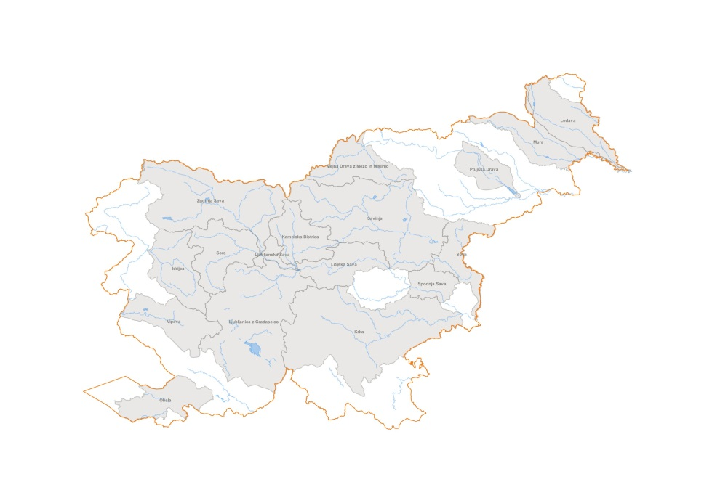
- Prikaz 17 porečij, ki vključuje 61 območij pomembnega vpliva poplav.

Za vsako izmed 17 porečij je bil tako poleg drugih vsebin, ki so zahtevane s predpisi (opis, povezave na karte poplavne nevarnosti in karte poplavne ogroženosti, cilji, opis sodelovanja z javnostjo, prikaz bilateralnega in multilateralnega usklajevanja v primeru mednarodnih porečij, ki si jih delimo s sosednjimi državami itd.), pripravljen predvsem povzetek nabora protipoplavnih ukrepov, ki jih je treba izvajati za doseganje ciljev zmanjševanja ugotovljene ogroženosti na posameznem porečju. Za vsakega izmed 20 ukrepov na vsakem izmed 17 porečij so bila tako opredeljena njegova stopnja prioritetnosti (visoka, srednja ali nizka), opis ali je ukrep že v izvajanju in njegov (potencialni) izvajalec.

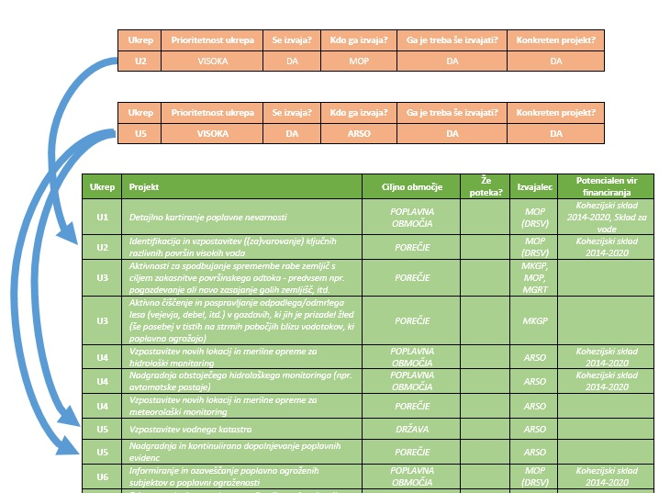
- Prikaz prehoda oz. povezave med ukrepoma iz kataloga protipoplavnih ukrepov U2 in U5 s konkretnimi projekti oz. aktivnostmi, ki jih je treba izvajati na konkretnem porečju.

V slovenski katalog protipoplavnih ukrepov je uvrščeno 20 vrst ukrepov in so opredeljeni v Tabeli 2.

Tabela 2: Nabor 20 protipoplavnih ukrepov in njihova relacija s cilji po EU vodni direktivi (WFD).
Ukrep | Relacija ukrepa z EU vodno direktivo
Ukrep | ukrep, ki podpira cilje vodne direktive  (sinergija) | ukrep, ki lahko v okviru detajlnega izvajanja povzroči ciljno navzkrižje z vodno direktivo  (potencialen konflikt) | ukrep, ki ni pomemben za doseganje ciljev vodne direktive  (irelevantno)
U1 Določevanje in upoštevanje poplavnih območij | x
U2 Identifikacija, vzpostavitev in ohranitev razlivnih površin visokih voda | x
U3 Prilagoditev rabe zemljišč v porečjih | x
U4 Izvajanje hidrološkega in meteorološkega monitoringa | x
U5 Vzpostavitev in vodenje evidenc s področja poplavne ogroženosti | x
U6 Izobraževanje in ozaveščanje o poplavni ogroženosti | x
U7 Načrtovanje in gradnja gradbenih protipoplavnih ukrepov |  | x
U8 Izvajanje individualnih (samozaščitnih) protipoplavnih ukrepov | x
U9 Redno preverjanje učinkovitosti obstoječih (gradbenih) protipoplavnih ureditev |  |  | x
U10 Redno vzdrževanje vodotokov, vodnih objektov ter vodnih in priobalnih zemljišč |  | x
U11 Izvajanje rečnega nadzora | x
U12 Protipoplavno upravljanje vodnih objektov |  | x
U13 Zagotavljanje finančnih resursov za izvajanje gospodarske javne službe urejanja voda |  |  | x
U14 Priprava načrtov zaščite in reševanja ob poplavah |  | x
U15 Napovedovanje poplav |  |  | x
U16 Opozarjanje v primeru poplav |  |  | x
U17 Interventno ukrepanje ob poplavah |  | x
U18 Ocenjevanje škode in izvajanje sanacij po poplavah |  |  | x
U19 Dokumentiranje in analiza poplavnih dogodkov |  |  | x
U20 Sistemski, normativni, finančni in drugi ukrepi |  | x

Ukrepi pa se potem konkretizirajo oz. manifestirajo v konkretnih projektih, ki so že v izvajanju ali pa jih je treba začeti čim prej začeti izvajati.

Poročilo o izvajanju negradbenih in gradbenih protipoplavnih ukrepov iz Načrta zmanjševanja poplavne ogroženosti

Z Načrtom zmanjševanja poplavne ogroženosti je določeno, da Ministrstvo za okolje in prostor (v sodelovanju z ostalimi organi in institucijami v Sloveniji, ki sodelujejo pri izvajanju načrta) vsaki dve leti Vladi poroča o izvajanju negradbenih in gradbenih protipoplavnih ukrepov. Poročilo je pripravljeno po posamičnih ukrepih, ki imajo lahko različno ciljno območje (območje države, manjše območje, itd.).

Poročilo o izvajanju posamičnih negradbenih in gradbenih protipoplavnih ukrepov

Določevanje in upoštevanje poplavnih območij (U1)

Ukrep | Prioritetnost ukrepa | Se izvaja? | Kdo ga izvaja? | Ga je treba še izvajati? | Konkreten projekt?
U1 | VISOKA | DA | MOP, DRSV | DA | DA

Izvajalec ukrepa - DRSV

Protipoplavni ukrep U1 – Določevanje in upoštevanje poplavnih območij se izvaja na območju celotne Republike Slovenije.

DRSV redno oz. vsakodnevno opravlja naloge nosilca urejanja prostora za področje upravljanja voda, soglasodajalca in druge naloge v okviru postopkov s področij urejanja prostora (prostorskega načrtovanja), graditve objektov, presoj vplivov na okolje in drugih presoj. Kot nosilec urejanja prostora s področja upravljanja voda DRSV izdaja smernice in mnenja v postopkih sprejemanja prostorskih aktov, to je državnih in občinskih prostorskih načrtov (DPN in OPN ter OPPN), ter v postopkih lokacijske preveritve. DRSV vodi postopke in izdaja projektne pogoje in vodna soglasja oziroma mnenja. DRSV sodeluje pri tehničnih pregledih za zahtevne objekte, za katere so bila izdana mnenja s področja voda. DRSV izdaja mnenja z vidika upravljanja voda v postopkih presoje vplivov na okolje v okviru pridobivanja okoljevarstvenih soglasij. DRSV izdaja mnenja v postopkih celovite presoje vplivov na okolje v postopkih sprejemanja prostorskih aktov (za DPN in OPN) in drugih strateških aktov ter operativnih programov na državni ravni. DRSV sodeluje v postopku izdaje strokovnega mnenja za drugačno določitev meje priobalnega zemljišča. Pri navedenih postopkih se upoštevajo predpisane omejitve na poplavnih območjih ter na vodnih in priobalnih zemljiščih.

DRSV izdeluje ocene, namenjene vnosu v opozorilno karto poplav, ravni merila 1:50.000. Ocena poplavne nevarnosti je opredeljena v Pravilniku o metodologiji za določanje območij, ogroženih zaradi poplav in z njimi povezane erozije celinskih voda in morja, ter o načinu razvrščanja zemljišč v razrede ogroženosti (Uradni list RS, št. 60/07) (Pravilnik o metodologiji). Ta ocena predstavlja podlago za določitev poplavnih območij in se jo prikazuje na opozorilni karti poplav. DRSV prav tako izdeluje podatkovne sloje z območij poplavljanja, območij hidrološko-hidravličnega modeliranja, kartografske prikaze in poročila, namenjena vnosu v opozorilno karto poplav, za celotno državno ozemlje in jih periodično objavlja na portalu eVode. Državno ozemlje bo z območji poplavljanja v celoti pokrito predvidoma do decembra 2023.

Skladno z 9. členom Uredbe o pogojih in omejitvah za izvajanje dejavnosti in posegov v prostor na območjih, ogroženih zaradi poplav in z njimi povezane erozije celinskih voda in morja (Uradni list RS, št. 89/08 in 49/20) je za pregledovanje podatkov o novi določitvi območja poplav in z njimi povezane erozije ali spremembi območja ali razreda nevarnosti ali ogroženosti na območju načrtovanja odgovorno ministrstvo pristojno za vode, ki jih potrdi in vpiše v vodni kataster. DRSV izdeluje in potrjuje skladnost hidroloških študij, ki služijo kot vhodni podatki za hidravlično modeliranje. Poleg tega DRSV potrjuje skladnost hidrološko hidravličnih študij in poplavnih kart, ki so njihov rezultat, s Poplavno uredbo in Pravilnikom o metodologiji. Poplavne karte so izdelane za merilo 1:5.000. Potrjene poplavne karte so nato vključene v integralne karte poplav (integralna karta globin, integralna karta poplavne nevarnosti, integralna karta razredov poplavne nevarnosti), ki so dostopne v vodnem katastru in v pregledovalniku Atlas voda. Integralne karte poplav se stalno posodabljajo. Vsakokratno ažurno stanje je na voljo pri DRSV, javno pa je novelacija objavljena trikrat do štirikrat letno.

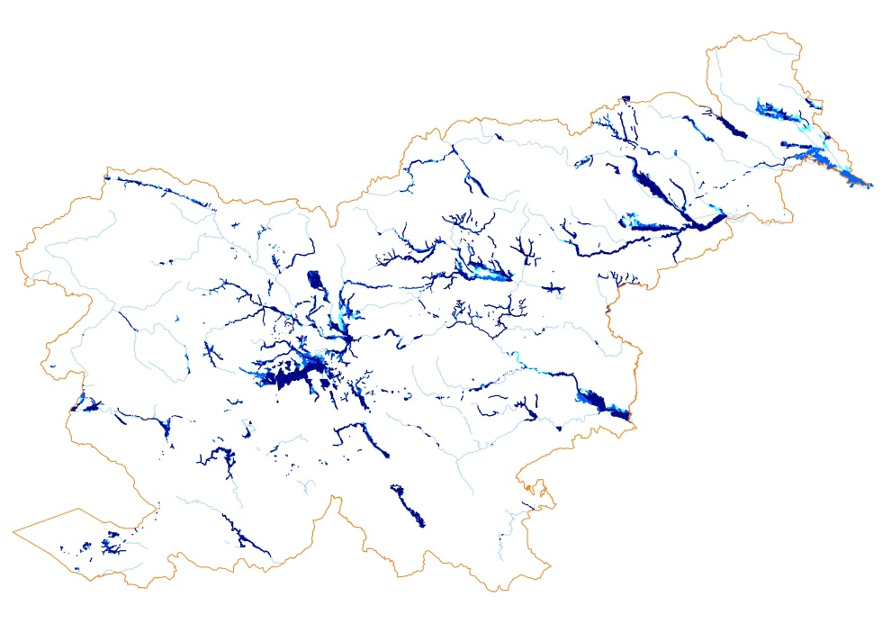
- Integralna karta poplavne nevarnosti.

Identifikacija, vzpostavitev in ohranitev razlivnih površin visokih voda (U2)

Ukrep | Prioritetnost ukrepa | Se izvaja? | Kdo ga izvaja? | Ga je treba še izvajati? | Konkreten projekt?
U2 | VISOKA | DA | MOP, DRSV | DA | DA

Izvajalec ukrepa - DRSV

Protipoplavni ukrep U2 – Identifikacija, vzpostavitev in ohranitev razlivnih površin visokih voda se izvaja tako na nivoju cele države (sodelovanje v projektu FramWat) kot tudi na posamičnih območjih oz. porečjih Republike Slovenije.

DRSV v postopkih sprejemanja občinskih prostorskih načrtov v sodelovanju z občinami identificira, vzpostavi in ščiti razlivne površine visokih voda in sodeluje pri določanju pogojev na teh območjih. DRSV kot pridruženi partner sodeluje pri mednarodnem projektu FramWat. Glavni namen projekta je zasnova sistema podpore odločanju za vzpostavitev malih naravnih retenzijskih površin za potrebe zmanjševanja poplavne ogroženosti.

Porečje Sore

V okviru kohezijskega projekta se v okviru študije Protipoplavna ureditev porečja Selške Sore izvajajo aktivnosti za ohranitev razlivnih površin.

Porečje Ljubljanice z Gradaščico

V okviru kohezijskega projekta se v okviru študije Protipoplavna ureditev porečja Gradaščice izvajajo aktivnosti za ohranitev razlivnih površin.

DRSV kot pridruženi partner sodeluje tudi pri projektu GREVISLIN, v okviru katerega je predvidena izvedba pilotnega ukrepa zelene infrastrukture vključno z ureditvijo razlivnih površin za zmanjševanje poplavne ogroženosti.

Porečje Mejne Drave z Mežo in Mislinjo

V okviru kohezijskega projekta se v okviru študije Zagotovitev poplavne varnosti porečja Drave - Območje Meže z Mislinjo izvajajo aktivnosti za ohranitev razlivnih površin.

Porečje Krke

V okviru mednarodnega projekta Danube Floodplain, katerega namen je prepoznavanje razlivnih površin za zmanjševanje poplavne ogroženosti, se na pilotnih porečjih (Krka) poleg prepoznavanja poplavnih območij definira tudi merila za določitev primernosti poplavnih območij za zaščito in njihov učinek na zmanjševanje poplavne ogroženosti. V pripravi so smernice za določevanje in rangiranje razlivnih površin glede na njihovo učinkovitost na zmanjševanje poplavne ogroženosti in primernost za zaščito ter smernice za ohranitev in vzpostavitev razlivnih površin visokih voda. Eden izmed rezultatov bodo tudi scenariji zmanjševanja poplavne ogroženosti z aktivacijo razlivnih površin za pilotno območje.

Porečje Vipave

DRSV kot pridruženi partner sodeluje tudi pri projektu GREVISLIN, v okviru katerega je predvidena izvedba pilotnih ukrepov zelene infrastrukture vključno z ureditvijo nekaterih razlivnih površin za zmanjševanje poplavne ogroženosti.

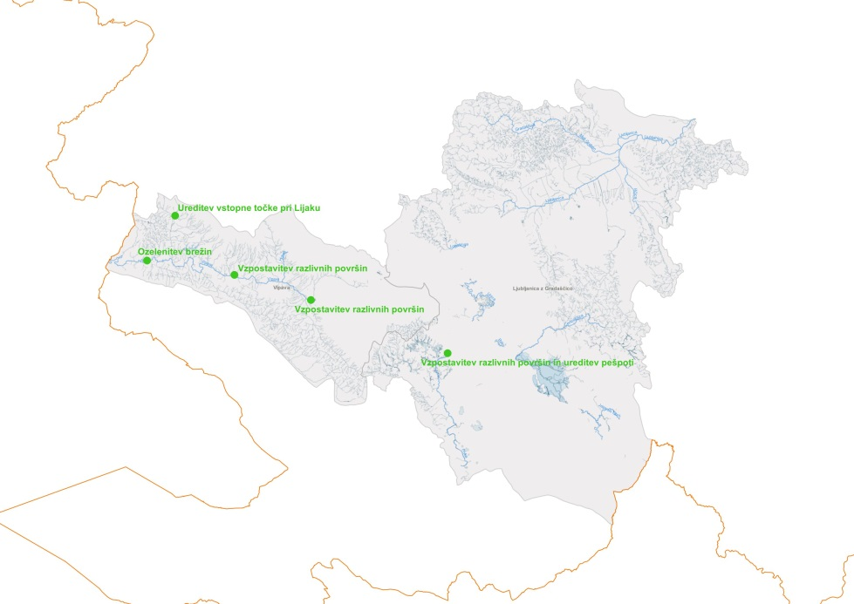
- Prikaz lokacij ureditve razlivnih površin visokih voda na porečjih Vipave in Ljubljanice z Gradaščico v okviru projekta GREVISLIN.

Prilagoditev rabe zemljišč v porečjih (U3)

Ukrep | Prioritetnost ukrepa | Se izvaja? | Kdo ga izvaja? | Ga je treba še izvajati? | Konkreten projekt?
U3 | NIZKA | NE | MKGP, MOP, MGRT | DA | NE

Izvajalec ukrepa – DRSV

Na DRSV so bile pripravljene so bile Usmeritve s področja upravljanja z vodami za pripravo gozdnogospodarskih načrtov.

Izvajanje hidrološkega in meteorološkega monitoringa (U4)

Ukrep | Prioritetnost ukrepa | Se izvaja? | Kdo ga izvaja? | Ga je treba še izvajati? | Konkreten projekt?
U4 | VISOKA | DA | ARSO | DA | DA

Izvajalec ukrepa – ARSO

Redni meteorološki in hidrološki monitoring izvaja Agencija Republike Slovenije za okolje.

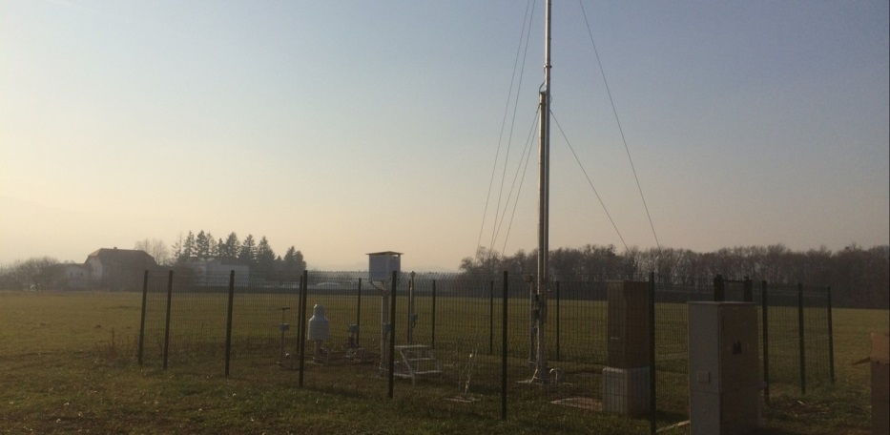
- Meteorološka postaja ARSO.

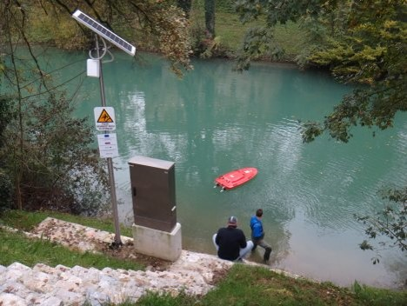
- Hidrometrične meritve na hidrološki postaji ARSO.

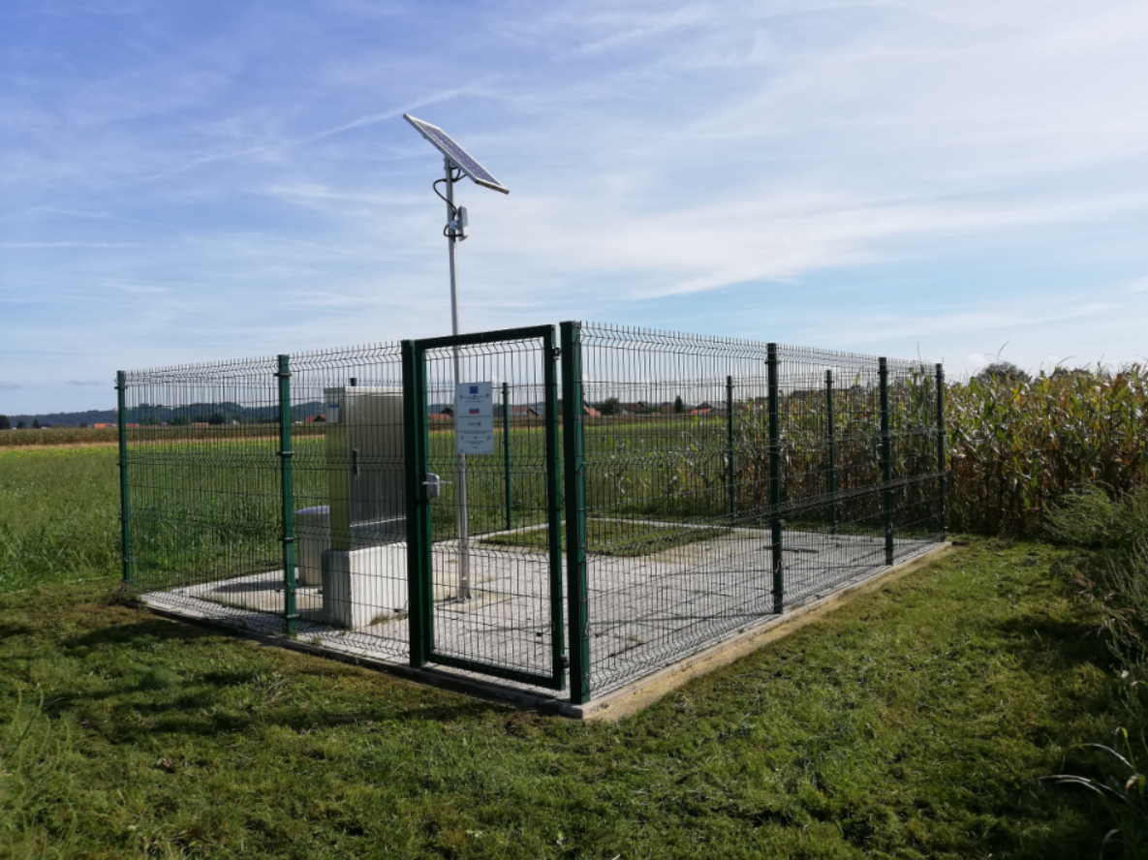
- Vodomerna postaja za podzemne vode ARSO.

Do julija leta 2015 se je na ARSO izvajal kohezijski projekt BOBER (Nadgradnja sistema za spremljanje in analiziranje stanja vodnega okolja v Sloveniji – BOBER (Boljše Opazovanje za Boljše Ekološke Rešitve)), v okviru katerega je bila nadgrajena in posodobljena hidrološka in meteorološka merilna mreža (podzemne vode, površinske vode, meteorološke postaje, radar).

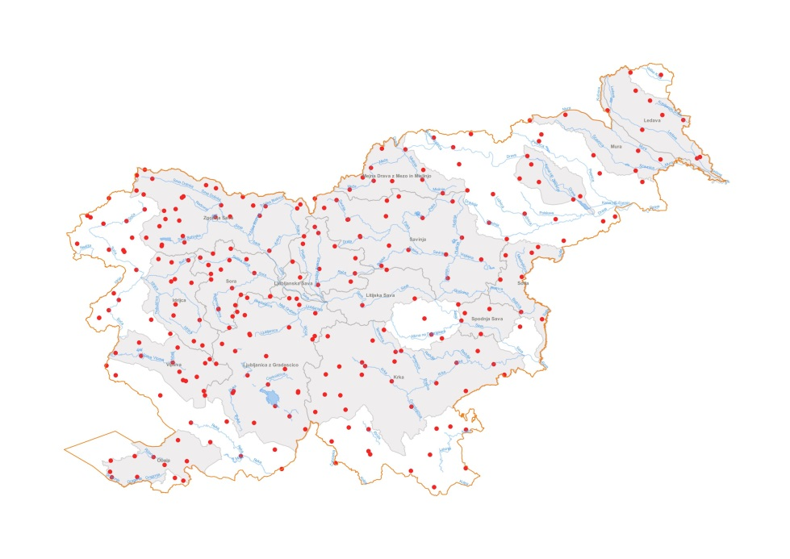
- Lokacije meteoroloških postaj ARSO v Sloveniji.

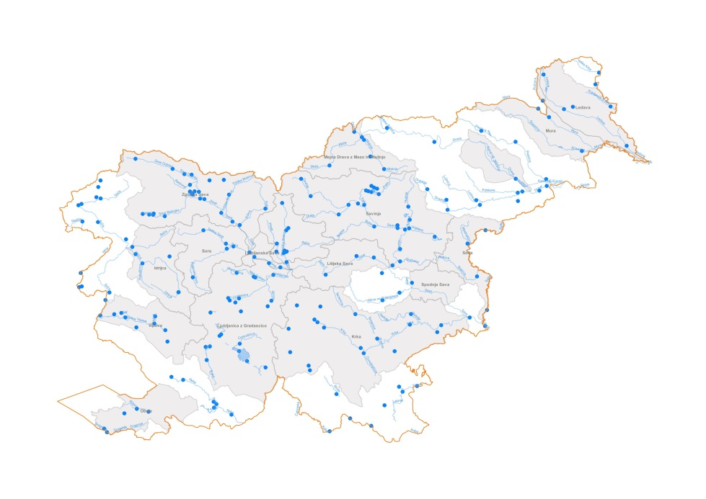
- Lokacije hidroloških postaj ARSO na površinskih vodah v Sloveniji.

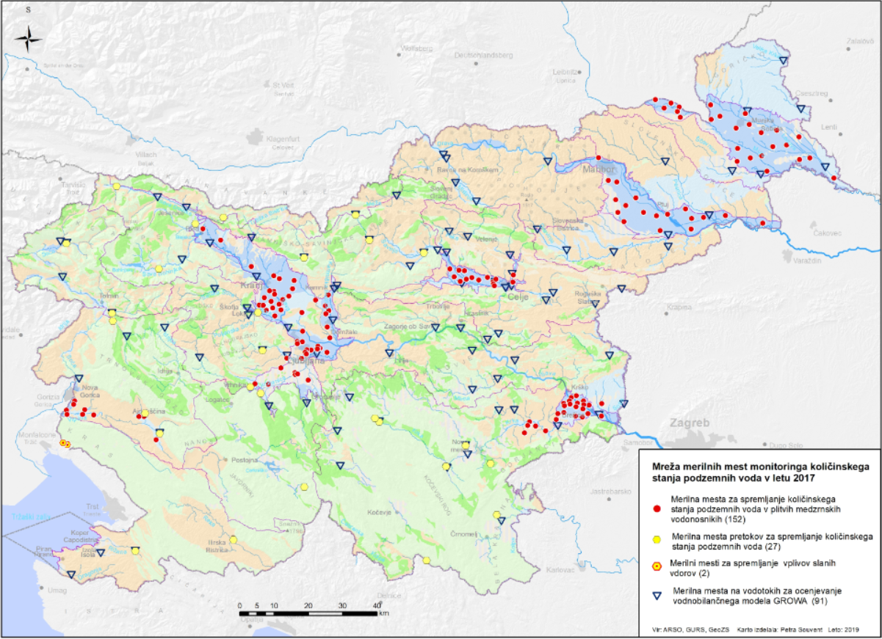
- Lokacije hidroloških postaj ARSO na podzemnih vodah, izvirih in površinskih vodah za oceno količinskega stanja podzemnih voda v Sloveniji.

Na področju monitoringa podzemnih voda je bilo največ posodobitev celotnih postaj izvedenih v okviru projekta Bober, v letih 2017 do 2019 pa se je izvedlo predvsem tehnološke posodobitve v smislu prehoda od ročnih meritev na avtomatske zvezne zapise na aluvialnih vodonosnikih in kraških izvirih. V letih 2017–2019 se je delež avtomatskih postaj povečal iz 78% na 88% postaj.

Porečje Ljubljanice z Gradaščico

V letu 2019 je ARSO pričel s prenovo oz. nadgradnjo in modernizacijo avtomatske meteorološke postaje Ljubljana-Bežigrad, ki se nahaja v porečju Ljubljanice z Gradaščico. Predviden zaključek projekta prenove je v letu 2020.

Vzpostavitev in vodenje evidenc s področja poplavne ogroženosti (U5)

Ukrep | Prioritetnost ukrepa | Se izvaja? | Kdo ga izvaja? | Ga je treba še izvajati? | Konkreten projekt?
U5 | VISOKA | DA | ARSO, DRSV | DA | DA

Izvajalec ukrepa – DRSV

DRSV vodi zbirke podatkov o poplavnih območjih v okviru vodnega katastra. Vodni kataster je javna evidenca, ki se vodi v elektronski obliki in je pripravljena na podlagi Pravilnika o vodnem katastru (Uradni list RS, št. 30/17). Ne vključuje še čisto vseh predpisanih zbirk podatkov; nekatere zbirke podatkov je treba še vzpostaviti. Pregledovanje zbirk podatkov vodnega katastra je omogočeno na spletnem portalu eVode. Informativni grafični prikaz vseh prostorskih podatkov iz zbirk podatkov vodnega katastra in tudi drugih podatkov o poplavnih območjih omogoča spletni pregledovalnik Atlas voda.

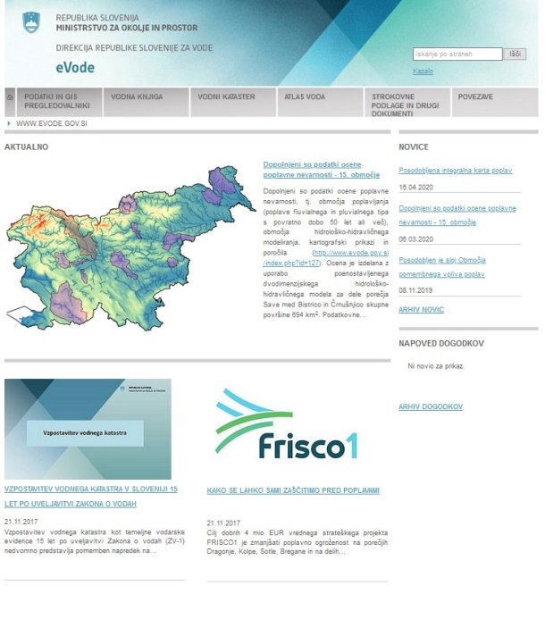
- Spletni portal eVode.

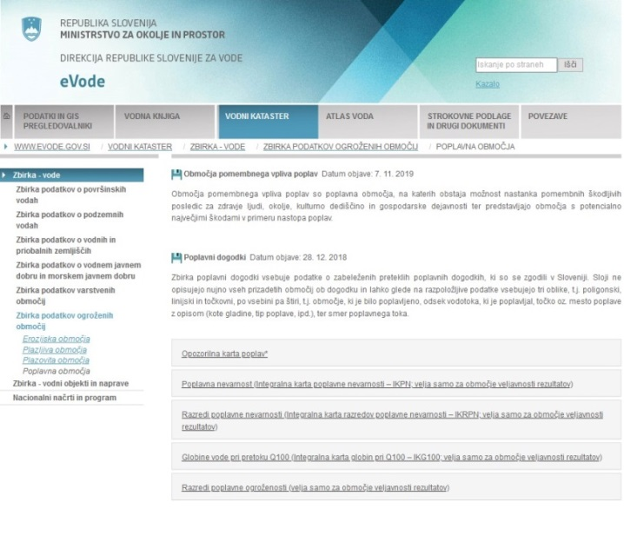
- Vodni kataster.

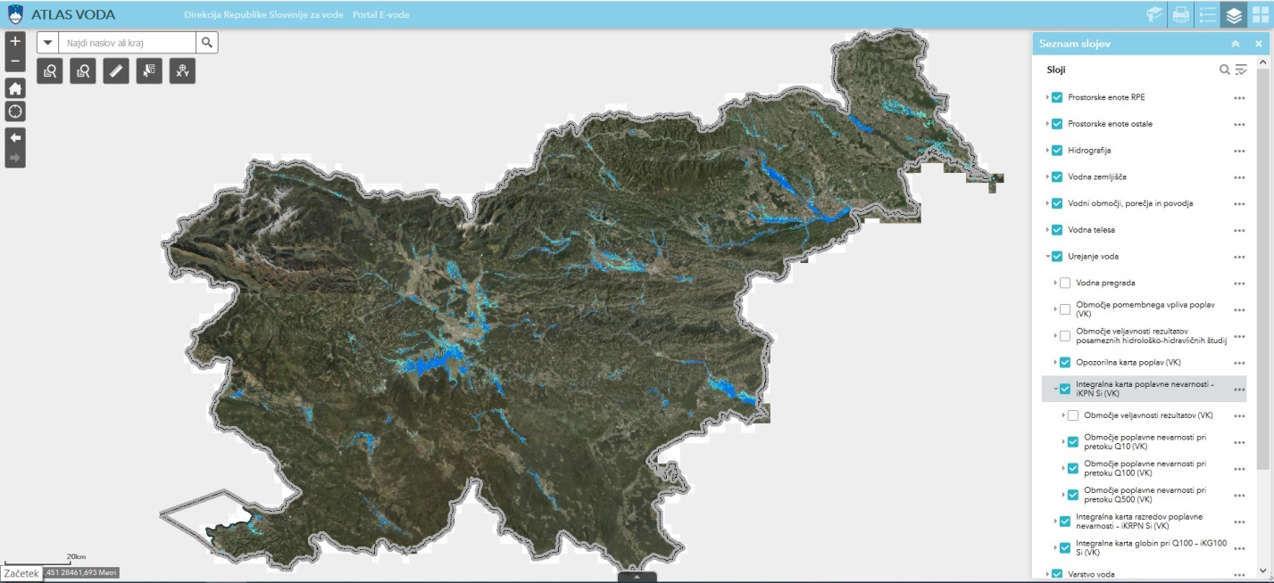
- Atlas voda.

Zbirke podatkov o poplavnih območjih v vodnem katastru vključujejo:

- območja pomembnega vpliva poplav;
- opozorilno karto poplav;
- integralno karto poplavne nevarnosti;
- integralno karto razredov poplavne nevarnosti;
- integralno karto globin vode pri pretoku Q100;
- poplavne dogodke.

Zbirka podatkov s področja poplavnih območij se redno dopolnjuje in posodablja, nekatere trikrat do štirikrat letno, ostale na 6 let.

Izobraževanje in ozaveščanje o poplavni ogroženosti (U6)

Ukrep | Prioritetnost ukrepa | Se izvaja? | Kdo ga izvaja? | Ga je treba še izvajati? | Konkreten projekt?
U6 | VISOKA | DA | MOP, ARSO, URSZR, DRSV, MIZŠ | DA | DA

Izvajalec ukrepa – ARSO

Informiranje, obveščanje in ozaveščanje ogroženih subjektov, najmlajših in šolobveznih otrok, lokalnih skupnosti, občin, strokovnih inštitucij, društev poteka s strani ARSO v okviru mnogih projektov, v zadnjem času npr. Frisco1, goMURra, Grevislin, Visfrim. Najvidnejši projekt pa je zagotovo sodelovanje Zveze geografov Slovenije in ARSO ter MOP z nameščanjem oznak visokih voda na območjih poplavljanja rek, hudournikov in kraških polj. Akcija poteka od leta 2014. V sklopu akcije je bilo v petih letih nameščenih 55 oznak, pri čemer je sodelovalo cca. 600 udeležencev. ARSO sistematično vodi tudi bazo o oznakah visoke vode, v letu 2019 pa je bil vzpostavljen prikaz evidence oznak visokih voda na Atlasu okolja, ki je viden širši javnosti.

Akcija ima tudi mednarodni pomen, saj so v njej že sodelovale sosednja Hrvaška in Avstrija ter Podonavska (ICPDR) in Savska (ISRBC) komisija. Z izvajanjem akcije se bo nadaljevalo tudi v prihodnje.

- Postavitev oznake visoke vode ima velik ozaveščevalni in izobraževalni pomen.

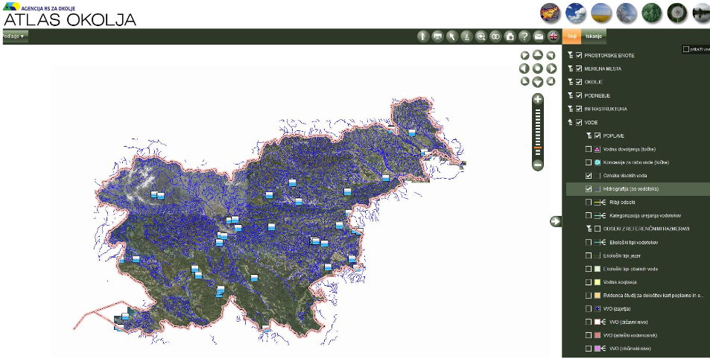
- Evidenca oznak visoke vode vodi Agencija za okolje in so prikazane na Atlasu okolja.

Izvajalec ukrepa – DRSV

DRSV redno pripravlja predstavitve strokovni in širši javnosti na temo ukrepov za zmanjšanje poplavne ogroženosti. DRSV je v okviru Svetovnega dneva voda v letu 2019 organizirala dogodek za ozaveščanje otrok o poplavni ogroženosti in dneve odprtih vrat za lokalno prebivalstvo na vseh osmih sektorjih območij s predstavitvami in ogledi ureditev za zmanjšanje poplavne ogroženosti.

Porečje Mure

Izvedba aktivnosti ozaveščanja o poplavni ogroženosti je predvidena tudi v okviru projekta goMURra. Priprave za izvedbo teh aktivnosti so se začele v drugi polovici leta 2019.

Izvajalec ukrepa – URSZR

URSZR ogroženo prebivalstvo informira o možnih ukrepih in pravilnem ravnanju in ukrepanju ob poplavah v okviru kohezijskega projekta. Projekt bo prispeval k zmanjšanju posledic poplav, človeških žrtev in materialne škode. V letu 2018 so bili izdelani dodatni napotki prebivalcem ob nesreči. Izdelana sta bila plakat in zgibanka. V letu 2019 so bile izdelane nove vsebine za otroke in mladino in sicer didatktična igra Bolje pripravljen kot poplavljen in prispevek o poplavah v reviji Ciciban.

Izvajalec ukrepa – MOP

Številne aktivnosti izobraževanja in ozaveščanja o poplavni ogroženosti ter tudi o tem, kako ravnati samozaščitno, so se izvajale v okviru projekta FRISCO1. Projekt FRISCO1 je vsebinsko obravnaval ne-gradbene ukrepe za zmanjševanje poplavne ogroženosti na čezmejnih porečjih Dragonje, Kolpe, Bregane, Sotle, Drave in Mure. Ena izmed pomembnih aktivnosti je bila ozaveščanje javnosti pred poplavno ogroženostjo in institucionalna krepitev sistema obvladovanja poplavne ogroženosti. V okviru projekta so se tako izvajale različne aktivnosti, prilagojene glede na vrsto ciljne skupine.

V sklopu projekta FRSICO1 so bile v okviru ozaveščanja izvedene naslednje aktivnosti:

- film z naslovom Živeti s poplavami;
- informativna zloženka Kako se lahko tudi sami zaščitimo pred poplavami;
- 12-ozaveščevalnih dogodkov na porečjih Dragonje, Kolpe, Sotle, Bregane, Drave in Mure, katerih namen je bil prebivalcem predstaviti kako se lahko tudi sami zaščitijo pred poplavami;
- izvedba dveh seminarjev (Poplavne karte in gradbeni protipoplavni ukrepi ter Zelena infrastruktura in zmanjševanje poplavne ogroženosti)

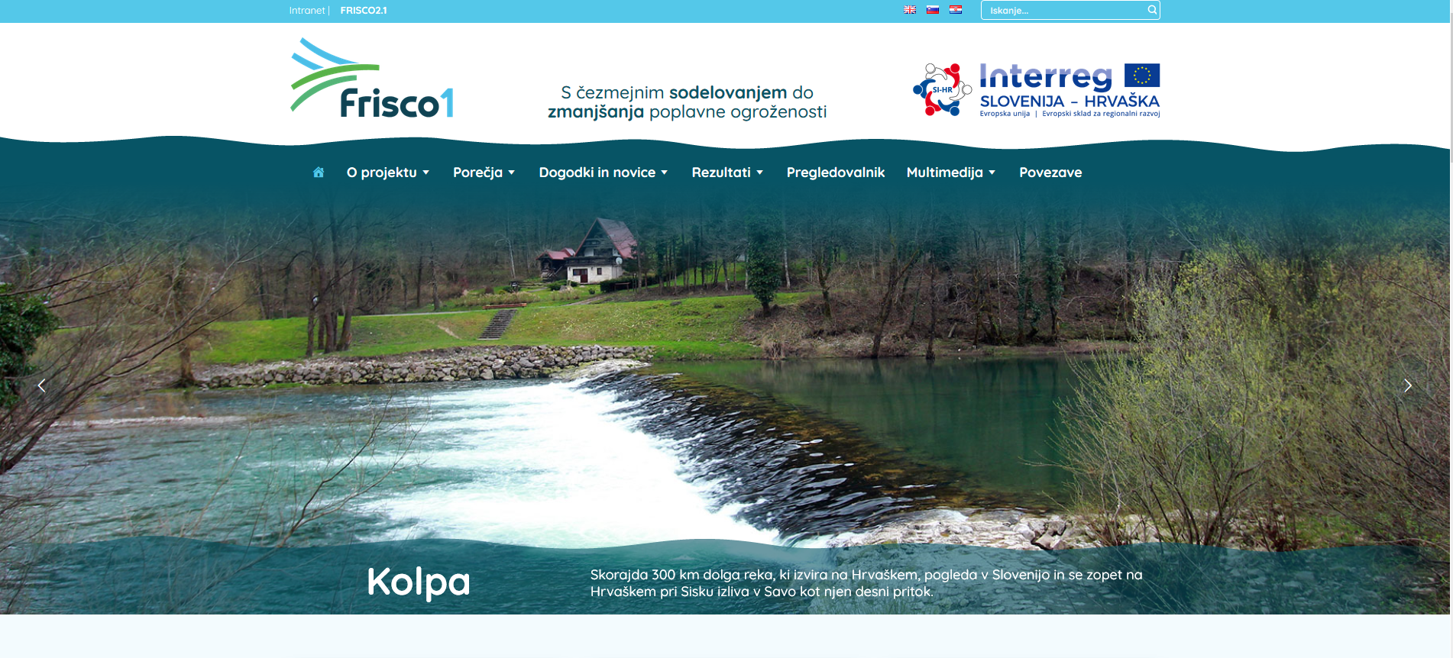
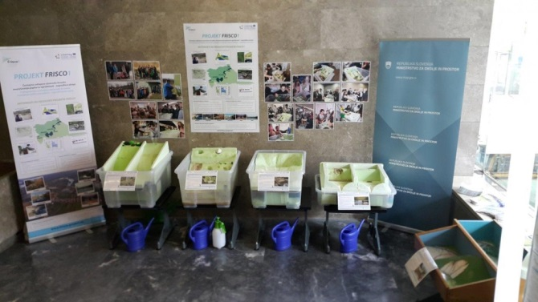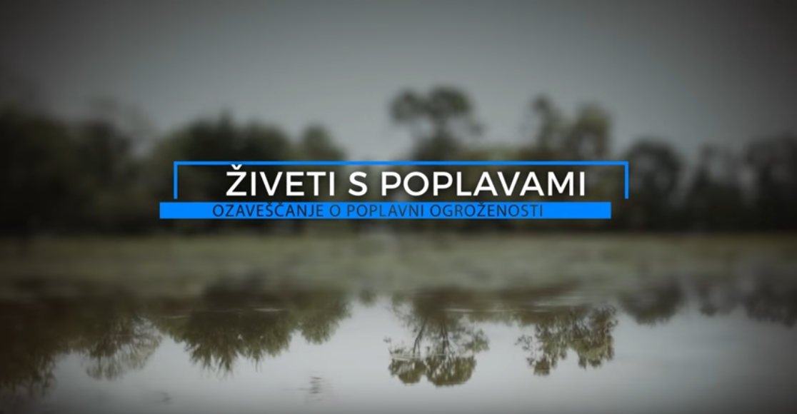
- Projekt FRISCO1 in ozaveščanje o poplavni ogroženosti.

Poleg že naštetega pa so bile izvedene tudi aktivnosti v zvezi z ozaveščanjem tudi za najmlajšo ciljno skupino – otroke, in sicer:

- izdelane so bile interaktivne vodnogospodarske makete. S pomočjo maket in simulacijo poplav se je prikazala razlika med zadrževalno sposobnostjo vode pri različnih rabah tal, pojavi, ki redno spremljajo poplave – plazovi (med drugim usadi, pobočni školjkasti plazovi), delovanje mokrega zadrževalnika, delovanje visokovodnih nasipov in posledice prebojev le tega;
- ozaveščevalna pobarvanka (Jaka in Zofka na misiji);
- izvedba predstave na temo pobarvanke v nekaterih šolah, ki so del porečij projekta.

Načrtovanje in gradnja gradbenih protipoplavnih ukrepov (U7)

Ukrep | Prioritetnost ukrepa | Se izvaja? | Kdo ga izvaja? | Ga je treba še izvajati? | Konkreten projekt?
U7 | VISOKA | NE | MOP, DRSV | DA | DA

Izvajalec ukrepa – DRSV

Direkcija Republike Slovenije za vode opravlja upravne, strokovne, organizacijske in razvojne naloge na področjih gradnje vodnih objektov in vodne infrastrukture ter izvaja naloge, povezane z investicijami v vodno infrastrukturo za zmanjševanje poplavne ogroženosti. Izvedba gradbenih protipoplavnih ukrepov poteka v okviru:

- projektov, financiranih iz Sklada za vode,
- projektov Evropske kohezijske politike skladno z Operativnim programom za izvajanje kohezijske politike v programskem obdobju 2014-2020 ter
- mednarodnih projektov v okviru programov Evropskega teritorialnega sodelovanja.

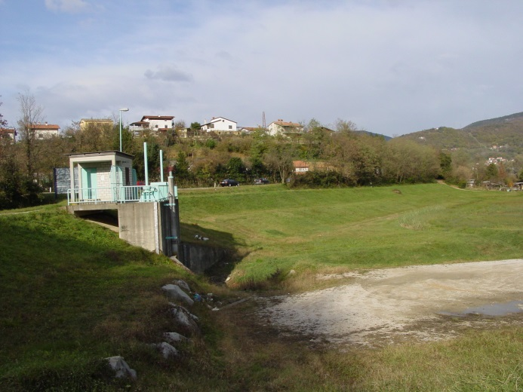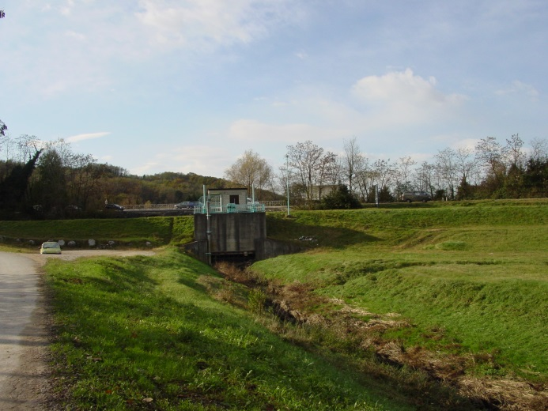
- Prikaz protipoplavnega ukrepa – suhi zadrževalnik Pikolud.

Porečje Sore

DRSV aktivno izvaja kohezijski projekt Protipoplavna ureditev porečja Selške Sore. Kohezijski projekt bo predvidoma zaključen v letu 2023 oz. 2024. V porečju Sore se tako nadaljuje razvoj naslednjih gradbenih protipoplavnih ukrepov:

- suhi zadrževalnik Pod Sušo in pripadajoče ureditve;
- ureditve ob levem bregu Selške Sore in (skupne) Sore na območju Sorške ceste;
- ureditve ob Poljanski Sori od Puštala do sotočja s Selško Soro (levi in desni breg);
- ureditve ob Poljanski Sori na območju Puštala;
- ureditve ob Poljanski Sori na območjih Poljan oz. Hotovlja, izliva Ločivnice v Soro in krivine Sore pri Hotovlji;
- ureditev Ločivnice na območju naselja Poljane.

Porečje Ljubljanice z Gradaščico

Zaključena je bila izvedba gradbenih protipoplavnih ukrepov Ureditve za izboljšanje poplavne varnosti na urbaniziranih območjih ob Iški - Brest in Tomišelj (Protipoplavni nasip Brest in Tomišelj) ter izgradnja zadrževalnika Brdnikova. DRSV prav tako aktivno izvaja kohezijski projekt Protipoplavna ureditev porečja Gradaščice. Kohezijski projekt bo predvidoma zaključen v letu 2023 oz. 2024.

Porečje Kamniške Bistrice

Zaključena je bila izvedba gradbenih protipoplavnih ukrepov Ureditev Kamniške Bistrice od Volčjega potoka do Kamnika.

Porečje Savinje

Zaključena je bila izvedba gradbenih protipoplavnih ukrepov Ukrepi ob Voglajni in Slomščici v vzhodnem delu UZ Šentjur - faza C3, ter Izvedba protipoplavnih urkepov ob Hudinji (Mestna občina Celje) – odsek 3. Prav tako se nadaljuje razvoj gradbenih protipoplavnih ukrepov, in sicer:

- ZN S12R Hruševec - vodnogospodarska ureditev - faza C1;
- ukrepi na sotočju Kozarice in Voglajne - faza C2;
- obrambni nasip z odvodnikom loka - faza F1.

Porečje Krške Save

Zaključena je bila izvedba dveh gradbenih protipoplavnih ukrepov Ureditev poplavne varnosti Krškega - staro mestno jedro, desni breg Save - izvedba poplavno varovalnega zidu na območju Zaton-a - Staro mestno jedro Krško in Ureditev Blanščice od km 0,237 do km 0,892 in od km 1,410 do km 1,992. Prav tako se nadaljuje razvoj gradbenih protipoplavnih ukrepov, in sicer:

- ureditev Sevnične gorvodno od mostu v Sevnici, km 0,368 do Orešja, km 2,346;
- ureditev Potočnice v Stari vasi 1.

Porečje Krke

V porečju Krke se nadaljuje razvoj naslednjih gradbenih protipoplavnih ukrepov:

- PGD - Ureditve poplavne varnosti na vodotoku I. reda - reka Krka - na območju Krške vasi in Velikih Malenc;
- ureditev Grosupeljščice skozi naselje;
- ureditev Sušice v Podbočju s ciljem zadrževanja visokih voda;
- ureditev Temenice v Šentlovrencu s ciljem zadrževanja visokih voda.

Porečje Sotle

V okviru projekta FRISCO 2.1 je bila izvedena modernizacija in nadgradnja pregrade Vonarje s ciljem zmanjšanja poplavne ogroženosti.

Porečje Mejne Drave z Mežo in Mislinjo

Zaključena je bila izvedba gradbenih protipoplavnih ukrepov Ureditve v Žerjavu. DRSV prav tako aktivno izvaja kohezijski projekt Zagotovitev poplavne varnosti porečja Drave - Območje Meže z Mislinjo. Kohezijski projekt bo predvidoma zaključen v letu 2023 oz. 2024. V porečju Mejne Drave z Mežo in Mislinjo se tako nadaljuje razvoj naslednjih gradbenih protipoplavnih ukrepov:

- ureditev Meže - Ravne II (odsek skozi železarno);
- ureditve Meže in pritokov na območju Raven in Prevalj - II faza;
- ureditev Mislinje v Pamečah.

Porečje Ptujske Drave

Zaključena je bila izvedba gradbenih protipoplavnih ukrepov Ureditev Hotinjskih ponikovalnikov – I. faza. V pripravi je tudi kohezijski projekt. Prav tako se nadaljuje razvoj gradbenih protipoplavnih ukrepov, in sicer:

- ureditev Drave od Malečnika do Ptujskega jezera;
- ureditev pritokov Drave v Dupleku;
- ureditev Rogoznice in Grajene v Ptuju;
- ureditev pritokov Drave v Mariboru.

Porečje Mure

V sklopu projekta goMURra se nadaljuje razvoj gradbenega protipoplavnega ukrepa Ureditve na mejni Muri na območju Gornje Radgone.

Porečje Vipave

V pripravi je kohezijski projekt za porečje Vipave. V porečju Vipave se je nadaljeval razvoj naslednjih gradbenih protipoplavnih ureditev:

- zadrževalnik Vogršček (dokončna ureditev);
- ureditve potoka Potok v naselju Potok pri Dornberku in Dragi.

Izvajalec ukrepa – občine

Porečje Vipave

Občine v porečju Vipave izvajajo naslednje manjše protipoplavne projekte na porečju Vipave:

- protipoplavni zid v Grabcu pri Mirnu;
- protipoplavni ukrepi na območju Čukelj in Zapučk;
- visokovodni nasip v Prvačini;
- izvedba in ureditev vodotoka Belške vode.

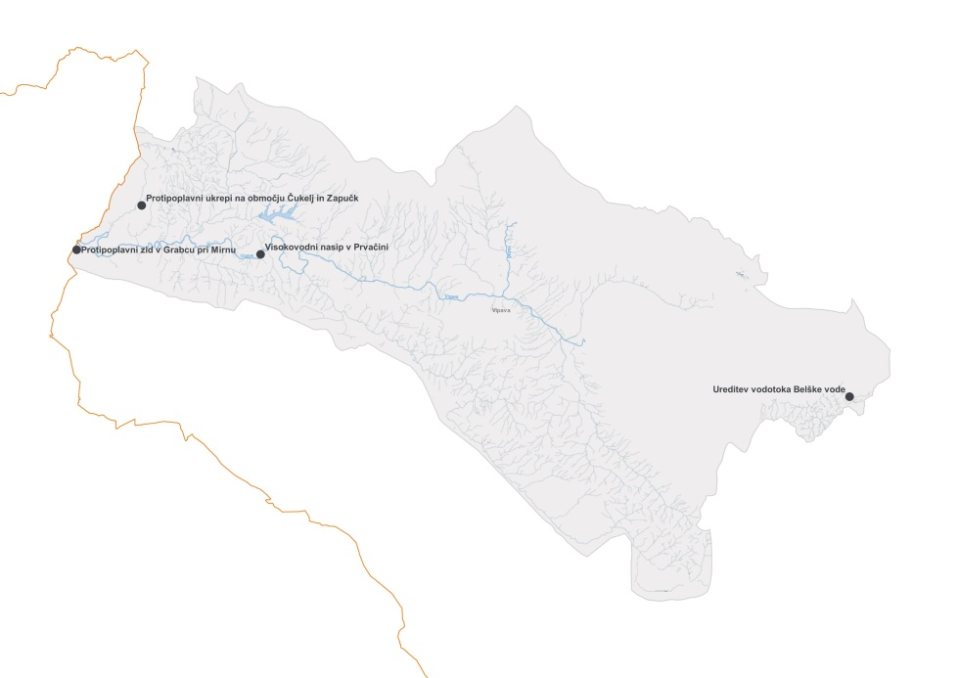
- Prikaz lokacij gradbenih protipoplavnih ukrepov na porečju Vipave v okviru projekta VISFRIM.

Podrobnejši pregled protipoplavnih ukrepov po porečjih glede na fazo razvoja se nahaja v Prilogi 1 tega dokumenta.

Izvajanje individualnih (samozaščitnih) protipoplavnih ukrepov (U8)

Ukrep | Prioritetnost ukrepa | Se izvaja? | Kdo ga izvaja? | Ga je treba še izvajati? | Konkreten projekt?
U8 | NIZKA | DA | Ogroženi subjekti, DRSV | DA | DA

Izvajalec ukrepa – DRSV

Individualni (samozaščitni) protipoplavni ukrepi se lahko izvajajo kot del celovitih oz. večjih protipoplavnih ureditev ali pa se izvajajo na predlog posameznih ogroženih subjektov. Slednji se na DRSV obravnavajo v okviru izdaje projektnih pogojev in soglasij.

Redno preverjanje učinkovitosti obstoječih (gradbenih) protipoplavnih ureditev (U9)

Ukrep | Prioritetnost ukrepa | Se izvaja? | Kdo ga izvaja? | Ga je treba še izvajati? | Konkreten projekt?
U9 | SREDNJA | DA | MOP/DRSV, MzI, MKGP. | DA | NE

Izvajalec ukrepa – DRSV

DRSV spremlja in nadzira izvajanje vseh rednih nalog gospodarskih javnih služb urejanja voda v skladu s koncesijskimi pogodbami s koncesijskimi izvajalci (vodnogospodarska podjetja). Izvajalci obvezne državne koncesionirane gospodarske javne službe urejanja voda izvajajo spremljanje stanja vodne infrastrukture namenjene varstvu pred škodljivim delovanjem voda v okviru rednih nalog v skladu z letnim programom dela javne službe. Naloga spremljanje stanja se izvaja tekom celega leta. Tako pridobljene ugotovitve (ki so sestavni del letnega poročila o izvajanju rednih del javne službe za tekoče leto) so podlaga za pripravo plana vzdrževalnih del za naslednje leto in/ali iskanje finančnega vira, če evidentirane težave presegajo okvir rednih vzdrževalnih del (investicija, investicijsko vzdrževanje, sanacijski programi).

Najboljša povratna informacija/preveritev ali se vodna, priobalna zemljišča in vodna infrastruktura vzdržujejo v zadostnem obsegu in ali zgrajeni vodni objekti služijo svojemu namenu se pridobi ob in po nastopu visokovodnih stanj s spremljanjem poplavnega dogodka, evidentiranjem novih poplavnih linij in popisom škode na vodnih, priobalnih zemljiščih in vodni infrastrukturi.

Stanje obstoječe vodne infrastrukture se preverja tudi v okviru načrtovanja oz. gradnje novih gradbenih protipoplavnih ukrepov. Učinkovitost je razvidna iz kart poplavne nevarnosti obstoječega stanja.

Redno vzdrževanje vodotokov, vodnih objektov ter vodnih in priobalnih zemljišč (U10)

Ukrep | Prioritetnost ukrepa | Se izvaja? | Kdo ga izvaja? | Ga je treba še izvajati? | Konkreten projekt?
U10 | VISOKA | DA | DRSV | DA | NE

Izvajalec ukrepa – DRSV

Vzdrževanje vodnih in priobalnih zemljišč ter vodne infrastrukture, namenjene varstvu pred škodljivim delovanjem voda in ohranjanju in uravnavanju vodnih količin, je obvezna gospodarska javna služba, ki se izvaja na podlagi podeljene koncesije. Izvajalci javne službe (koncesionarji) zagotavljajo izvajanje javnih služb urejanja voda v obsegu določenem v letnih programih dela. Letne programe dela pripravlja DRSV. DRSV tudi spremlja in nadzira izvajanje teh gospodarskih javnih služb ter opravlja druge organizacijske, upravne, strokovne in razvojne naloge na področju gospodarskih javnih služb s področja upravljanja voda.

Področje rednega vzdrževanja vodotokov in vodne infrastrukture se je sistematično zanemarjalo več kot dvajset let. Z ustanovitvijo DRSV se razmere počasi izboljšujejo v skladu z zmožnostjo zagotavljanja sredstev v integralnem proračunu.

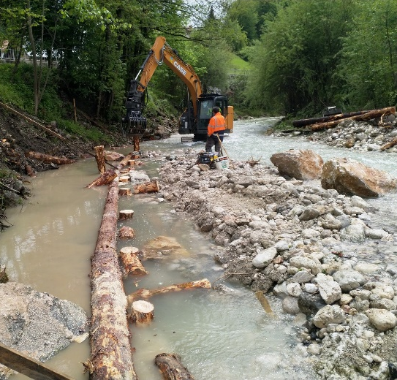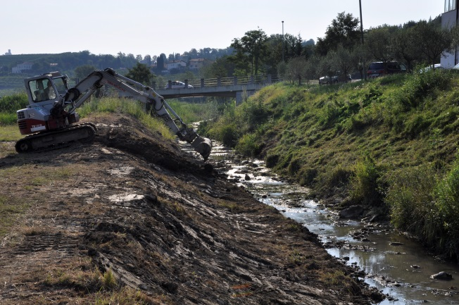
- Redno vzdrževanje vodotokov.

Izvajanje rečnega nadzora (U11)

Ukrep | Prioritetnost ukrepa | Se izvaja? | Kdo ga izvaja? | Ga je treba še izvajati? | Konkreten projekt?
U11 | SREDNJA | DA | DRSV | DA | DA

Izvajalec ukrepa – DRSV

Vodovarstveni nadzor naj bi izvajali rečni in morski nadzorniki (vodovarstveni nadzorniki) na podlagi podeljenega javnega pooblastila, organizirani pri izvajalcu javne službe urejanja voda. Izvajalci obvezne gospodarske javne službe na področju urejanja voda redno spremljajo stanje vodne infrastrukture, namenjene varstvu pred škodljivim delovanjem voda. Na dan 24.6.2019 je bilo pri izvajalcih gospodarskih javnih služb zaposlenih 34 vodovarstvenih nadzornikov po Nacionalni poklicni kvalifikaciji.

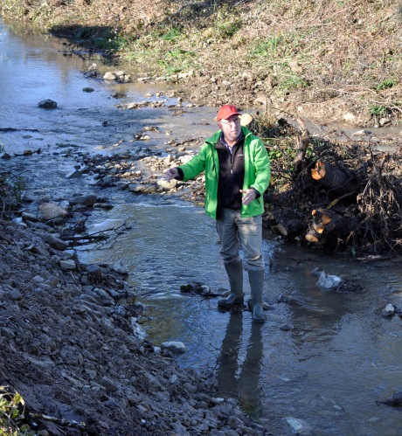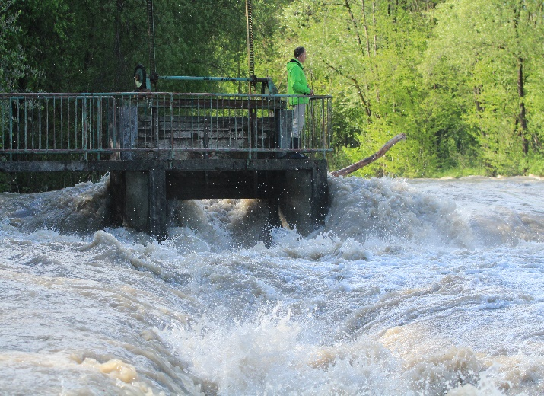
- Izvajanje rečnega nadzora.

Protipoplavno upravljanje vodnih objektov (U12)

Ukrep | Prioritetnost ukrepa | Se izvaja? | Kdo ga izvaja? | Ga je treba še izvajati? | Konkreten projekt?
U12 | VISOKA | DA | DRSV, koncesionarji drugih vrst infrastrukture. | DA | DA

Izvajalec ukrepa – DRSV

DRSV spremlja in nadzira izvajanje vseh rednih nalog gospodarskih javnih služb v skladu z koncesijsko pogodbo. Izvajalci obvezne gospodarske javne službe na področju urejanja voda skrbijo za obratovanje vodne infrastrukture, namenjene varstvu pred škodljivim delovanjem voda ter ohranjanju in uravnavanju vodnih količin in v primeru povečane stopnje ogroženosti izvajajo povečan nadzor nad vodno infrastrukturo. Naloge javne službe obratovanja vodne infrastrukture se izvajajo tako, da se:

- v razmerah velikih pretokov zagotavlja najboljše možno varstvo pred škodljivim delovanjem voda, predvsem na območjih poselitve ter pomembnejših objektih gospodarske infrastrukture;
- v razmerah povečane stopnje ogroženosti zaradi škodljivega delovanja voda in naravne nesreče zagotovi spremljanje in nadzor kontrolnih parametrov stabilnosti objektov in delovanja naprav na način in v obsegu, ki zagotavlja varnost objektov in naprav;
- zagotovi usklajeno obratovanje z drugimi vodnimi objekti na porečju oziroma širšem povodju z namenom doseganja večjega učinka in varnosti obratovanja posameznih objektov.

Poleg navedenega se v sklopu rednih vzdrževalnih del izvaja tudi obratovanje in vzdrževanje objektov vodne infrastrukture: manipulacijo s hidromehansko opremo, redne kontrolne preglede stanja objekta in opreme, beleženje stanja na objektih in opremi, poročanje o vseh dogodkih, ki lahko vplivajo na funkcionalnost vodne infrastrukture, izvajanje rednih vzdrževalnih del po obratovalnih pravilnikih ter dežurstvo in ukrepanje v času izven rednega delovnega časa zaradi povišanih vodostajev ter drugih nevarnosti.

Pravilniki obratovanja vodne infrastrukture se redno posodabljajo ob modernizaciji upravljanja z objekti in izdelujejo za nove objekte (so sestavni del tehnične dokumentacije).

Imetniki vodnih pravic (razen imetniki vodnih pravic za lastno oskrbo s pitno vodo) imajo poslovnik za obratovanje in vzdrževanje vodnega objekta ali naprave. V tem poslovniku je med drugim opredeljeno tudi izvajanje pogojev, določenih v vodnem dovoljenju ali koncesiji, ki se nanašajo na varstvo pred škodljivim delovanjem voda, ter podrobneje določen način obratovanja posameznega objekta in naprave tudi v primeru visokih voda.

Zagotavljanje finančnih resursov za izvajanje gospodarske javne službe urejanja voda (U13)

Ukrep | Prioritetnost ukrepa | Se izvaja? | Kdo ga izvaja? | Ga je treba še izvajati? | Konkreten projekt?
U13 | VISOKA | DA | MF, MOP, DRSV | DA | NE

Izvajalec ukrepa – DRSV

Področje rednega vzdrževanja se je finančno sistematično zanemarjalo več kot dvajset let. Z ustanovitvijo DRSV se razmere počasi izboljšujejo v skladu z zmožnostjo zagotavljanja sredstev v integralnem proračunu. MOP in DRSV si prizadevata povečati sredstva za izvajanje gospodarskih javnih služb urejanja voda predvsem.

V letu 2017 je bilo za izvajanje gospodarskih javnih služb urejanja voda namenjenih približno 13,3 mio EUR in v letu 2018 približno 14,4 mio EUR. Glede na veljavni proračun na dan 29.11.2019 po vseh prerazporeditvah je bilo sredstev za izvajanje gospodarskih javnih služb v letu 2019 približno 16,1 mio EUR. V letu 2020 naj bi bilo glede na plan na voljo 14,5 mio EUR in v letu 2021 14,6 mio EUR sredstev za izvajanje gospodarskih javnih služb urejanja voda.

Vseeno ugotavljamo (predvsem zaradi gradnje nove vodne infrastrukture), da je sredstev namenjenih izvajanju gospodarske javne službe urejanja voda še vedno manj od ocenjenih potrebnih sredstev (po nekaterih ocenah vsaj 25 mio EUR).

Priprava načrtov zaščite in reševanja ob poplavah (U14)

Ukrep | Prioritetnost ukrepa | Se izvaja? | Kdo ga izvaja? | Ga je treba še izvajati? | Konkreten projekt?
U14 | SREDNJA | DA | URSZR, občine. | DA | DA

Izvajalec ukrepa – DRSV

Porečje Mure

V okviru mednarodnega projekta goMURra se v čezmejnem sodelovanju izvajajo aktivnosti za večjo usklajenost načrtov zaščite in reševanja na območju mejne Mure med Slovenijo in Avstrijo. Aktivnosti so v začetni fazi, vzpostavljeno je sodelovanje med DRSV, URSZR in partnerji z avstrijske Štajerske. V letih 2020/2021 je predvidena izdelava analize poplavne ogroženosti na podlagi scenarijev poplavnih dogodkov, analiza postopkov alarmiranja in obveščanja ter priprava vsebin za doseganje večje usklajenosti načrtov zaščite in reševanja ob poplavah. Ko bo pilotni načrt zaščite in reševanja dograjen s podrobnejšimi vsebinami, potrebnimi za učinkovito varovanje v času poplav in drugih ogroženosti (požari, potresi,...), bo služil kot osnova za potrebne dodelave ostalih načrtov zaščite in reševanja.

Izvajalec ukrepa – URSZR

V letu 2019 je bil izdelan nov Državni načrt zaščite in reševanja ob poplavah (verzija 4.0), ki ga je dne 3.10.2019 sprejela Vlada. Sklep Vlade določa, da morajo ministrstva, ki imajo naloge po državnem načrtu, v 6 mesecih po sprejetju načrta izdelati načrt dejavnosti. Nosilci načrtovanja pa morajo svoje načrte zaščite in reševanja izdelati v roku 12 mesecev po sprejetju državnega načrta. To v praksi pomeni, da mora 10 regij in 114 občin pristopiti k izdelavi dela načrta oziroma celega načrta zaščite in reševanja.

Napovedovanje poplav (U15)

Ukrep | Prioritetnost ukrepa | Se izvaja? | Kdo ga izvaja? | Ga je treba še izvajati? | Konkreten projekt?
U15 | VISOKA | DA | ARSO | DA | DA

Izvajalec ukrepa – ARSO

Hidrološki prognostični sistem (HPS) je vzpostavljen in v operativni uporabi. HPS pokriva porečja vseh slovenskih rek vključno s porečji obmejnih ali tranzitnih rek, ki tečejo čez ozemlje Slovenije. HPS je bil pred kratkim dopolnjen z dodatnim računskim strežnikom in modelskimi postavitvami avstrijskih delov porečij reke Mure in Drave ter nadgrajen s sodobnim prikazovalnikom modelskih rezultatov. Vzpostavljen je bil tudi sistem za napoved plimovanja morja.

- Prenovljen pregledovalnik rezultatov hidrološkega prognostičnega sistema.

Opozarjanje v primeru poplav (U16)

Ukrep | Prioritetnost ukrepa | Se izvaja? | Kdo ga izvaja? | Ga je treba še izvajati? | Konkreten projekt?
U16 | VISOKA | DA | URSZR, ARSO | DA | DA

Izvajalec ukrepa – ARSO

Sistem opozarjanja pred poplavami je bil nadgrajen z vsakodnevnim izdajanjem grafične napovedi, ki prikazuje stopnjo nevarnosti in tip poplav na posameznih porečjih oziroma območjih. Razvit in operativno implementiran je bil sistem za samodejno aktiviranje prognostika v pripravljenosti v primerih preseženih določenih vrednosti samodejno izmerjenih količin padavin in pretokov rek ter zelo kratkoročnih modelskih napovedi padavin, s čimer se zagotavlja hiter odziv in proces opozarjanja tudi v primerih nenapovedanih poplavnih dogodkov.
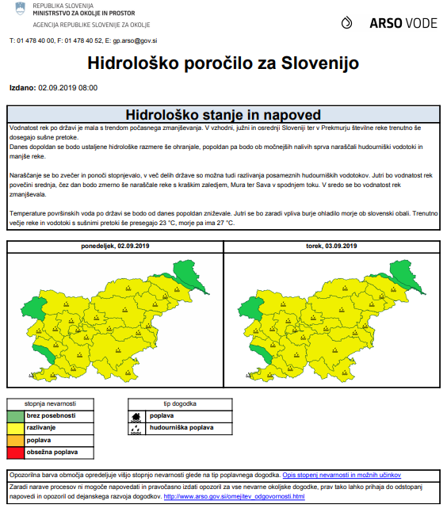
- Nadgrajeno hidrološko poročilo z grafičnim prikazom stopnje poplavne nevarnosti in tipa poplav na posameznih porečjih oziroma območjih.

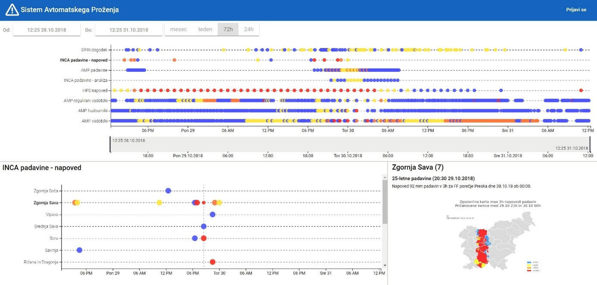
- Grafični vmesnik sistema za samodejno aktiviranje hidrološkega prognostika v pripravljenosti v primeru preseženih izmerjenih vrednosti padavin in pretokov oziroma zelo kratkoročnih modelskih napovedi padavin.

Izvajalec ukrepa – URSZR

Porečje Ljubljanske Save

Za OPVPje Medvode-Tacen, Gameljne, Ljubljana-severovzhod je v izvajanju vzpostavitev 22 novih lokacij in opreme za opozarjanje. Z dnem 22.10.2019 je zaključena vzpostavitev 4 novih lokacij in opreme za opozarjanje.

Porečje Kamniške Bistrice

Za OPVP Strahovica Kamnik je v izvajanju vzpostavitev 7 novih lokacij in opreme za opozarjanje. Za OPVP Domžale, Ihan in Nožice je z dnem 22.10.2019 zaključena vzpostavitev na 6 novih lokacijah in opreme za opozarjanje. Za OPVP Komenda je v izvajanju vzpostavitev 1 nove lokacije in opreme. Z dnem 22.10.2019 je na tem OPVP že zaključena vzpostavitev 1 nove lokacije in opreme za opozarjanje.

Porečje Litijske Save

Za OPVP Kresnice in OPVP Sava je v izvajanju vzpostavitev po 1 nove lokacije in opreme za opozarjanje v vsakem
OPVP. Za OPVP Litija je v izvajanju vzpostavitev 5 novih lokacij in opreme za opozarjanje.

Porečje Savinje

Za OPVPje Vojnik, Vransko, Mozirje in Gornji Grad je v izvajanju vzpostavitev po 1 nove lokacije in opreme za opozarjanje v vsakem OPVP. Za OPVP Nazarje je v izvajanju vzpostavitev 2 novih lokacij in opreme za opozarjanje.

Porečje Krke

Za OPVP Grosuplje je v izvajanju vzpostavitev 3 novih lokacij in opreme za opozarjanje.

Porečje Sotle

Za OPVP Rogatec je v izvajanju vzpostavitev 2 novih lokacij in opreme za opozarjanje. Za OPVP Rogaška Slatina je v izvajanju vzpostavitev 2 novih lokacij in opreme za opozarjanje.

Porečje Mejne Drave z Mežo in Mislinjo

Za OPVP Črna na Koroškem-Žerjav je v izvajanju vzpostavitev 1 nove lokacije in opreme za opozarjanje.

Porečje Ledave

Za OPVP Odranci je v izvajanju vzpostavitev 1 nove lokacije in opreme za opozarjanje. Za OPVP Lendava je v izvajanju vzpostavitev 3 novih lokacij in opreme za opozarjanje.

Porečje Vipave

Za OPVP Miren je v izvajanju vzpostavitev 2 novih lokacij in opreme za opozarjanje. Za OPVP Vrtojba-Šempeter je v izvajanju vzpostavitev 4 novih lokacij in opreme za opozarjanje.

Porečje Obale

Za OPVP Izola je v izvajanju vzpostavitev 4 novih lokacij in opreme za opozarjanje.

Interventno ukrepanje ob poplavah (U17)

Ukrep | Prioritetnost ukrepa | Se izvaja? | Kdo ga izvaja? | Ga je treba še izvajati? | Konkreten projekt?
U17 | VISOKA | DA | Civilna zaščita, URSZR | DA | DA

Izvajalec ukrepa – URSZR

Interventno ukrepanje ob poplavah (tudi v kombinaciji z drugimi naravnimi nesrečami) je bilo izvedeno v naslednjih terminih:

- med 27. in 28. aprilom 2017;
- med 11. in 13. decembrom 2017;
- med 4. in 6. majem 2018;
- 8. junija 2018;
- 13. julija 2018;
- 29. in 30. oktobra 2018;
- 2. in 3. februarja 2019;
- 22. in 23. junija 2019;
- med 2. in 4. julijem 2019;
- 7. in 8. julija 2019;
- med 24. in 26. avgustom 2019;

V okviru projekta FRISCO1 je bila izvedena nabava in montaža 17 siren za alarmiranje, ki so bile postavljene na lokacijah čezmejnih porečij Dragonje, Kolpe, Bregane, Sotle, Drave in Mure. Nove sirene za alarmiranje so daljinsko upravljane iz pristojnih regijskih centrov za obveščanje in iz Centra za obveščanje Republike Slovenije in so povezane v enoten sistem javnega alarmiranja v Republiki Sloveniji. Vse sirene imajo tudi rezervno baterijsko napajanje z avtonomijo več ur, odvisno od števila proženj. Sirene so bile montirane na obstoječih zgradbah.

Izvaja se tudi kohezijski projekt Informiranje in ozaveščanje prebivalcev Slovenije o ukrepih ob poplavah ter zgodnje alarmiranje in obveščanje poplavno ogroženih subjektov na območju pomembnega vpliva poplav, ki vključuje nabavo in montažo 98 siren za alarmiranje v primeru poplav (in drugih nesreč) po celotni Sloveniji in se bo predvidoma zaključil v letu 2020.

Ocenjevanje škode in izvajanje sanacij po poplavah (U18)

Ukrep | Prioritetnost ukrepa | Se izvaja? | Kdo ga izvaja? | Ga je treba še izvajati? | Konkreten projekt?
U18 | VISOKA | DA | MOP/DRSV/URSZR | DA | NE

Izvajalec ukrepa – URSZR

V letu 2017 je bilo izvedeno ocenjevanje škode zaradi poplav izvedeno dvakrat:

- za poplave med 27. in 28. aprilom 2017 so vodnogospodarska podjetja izdelala 345 škodnih obrazcev v znesku 50.776.249,92 €. Prizadete so bile gorenjska, koroška, ljubljanska, notranjska, severnoprimorska, vzhodnoštajerska, zahodnoštajerska in zasavska regija.

- za poplave in močni veter med 11. in 13. decembrom 2017 so vodnogospodarska podjetja izdelala 992 škodnih obrazcev v skupno ocenjeni škodi 75.127.079,04 €. Prizadete so bile gorenjska, koroška, ljubljanska, notranjska, obalna, podravska, pomurska, severnoprimorska, vzhodnoštajerska, zahodnoštajerska in zasavska regija.

V letu 2018 je bilo izvedeno ocenjevanje škode zaradi poplav izvedeno štirikrat:

- za neurje s poplavami med 4. in 6. majem 2018 so vodnogospodarska podjetja izdelala 82 škodnih obrazcev v znesku 3.610.173,65 €. Prizadete so bile koroška, podravska, pomurska in vzhodnoštajerska regija.

- za močno neurje s poplavami in točo 8. junija 2018 so vodnogospodarska podjetja izdelala 90 škodnih obrazcev v znesku 4.367.779,93 €. Prizadete so bile dolenjska, podravska, pomurska in zahodnoštajerska regija.

- za neurje z vetrom, dežjem ter poplavami 13. julija 2018 so vodnogospodarska podjetja izdelala 15 škodnih obrazcev v znesku 2.208.694,03 €. Prizadeti sta bili ljubljanska in zasavska regija.

- za neurje z močnim vetrom in poplavami 29. in 30. oktobra 2018 so vodnogospodarska podjetja izdelala 335 škodnih obrazcev v znesku 38.730.018,88 €. Prizadete so bile gorenjska, koroška, ljubljanska, notranjska, obalna, podravska, severnoprimorska, vzhodnoštajerska in zahodnoštajerska regija.

V letu 2019 je bilo izvedeno ocenjevanje škode zaradi poplav izvedeno petkrat:

- za poplave 2. in 3. februarja 2019 so vodnogospodarska podjetja izdelala 440 škodnih obrazcev v znesku 44.397.058,43 €. Prizadete so bile gorenjska, ljubljanska, notranjska, obalna, severnoprimorska in zasavska regija.

- za močno neurje s poplavami in točo 22. in 23. junija 2019 so vodnogospodarska podjetja izdelala 139 škodnih obrazcev v znesku 10.084.749,38 €. Prizadeti sta bili koroška in zahodnoštajerska regija.

- za neurja s poplavami, močnim vetrom in točo med 2. in 4. julijem 2019 so vodnogospodarska podjetja izdelala 121 škodnih obrazcev v znesku 11.508.84,93 €. Prizadete so bile gorenjska, koroška, ljubljanska, pomurska, vzhodnoštajerska, zahodnoštajerska in zasavska regija.

- za neurje z močnim vetrom in poplavami 7. in 8. julija 2019 so vodnogospodarska podjetja izdelala 142 škodnih obrazcev v znesku 12.096.254,35 €. Prizadete so bile gorenjska, koroška, ljubljanska, podravska, pomurska, vzhodnoštajerska, zahodnoštajerska in zasavska regija.

- za neurje s poplavami, močnim vetrom in točo med 24. in 26. avgustom 2019 so vodnogospodarska podjetja izdelala 112 škodnih obrazcev v znesku 4.312.980,30 €. Prizadete so bile koroška, posavska, vzhodnoštajerska, zahodnoštajerska in zasavska regija.

Izobraževanje o popisovanju škod se izvaja najmanj enkrat letno. V letu 2017 je bilo organizirano kot posvet v času Bogatajevih dnevov v Murski Soboti, v letu 2018 je bilo usposabljanje organizirano v Pekrah, Igu in Sežani zaradi bližine slušateljev. V letu 2019 je bil ta posvet organiiran v času Bogatajevih dnevov v mesecu oktobru v Postojni.

Izvajalec ukrepa – DRSV

DRSV sodeluje pri popisu škode po neurjih in poplavah ter vnese ocene v za to namenjeno aplikacijo, pripravlja predloge in pobude za izvajanje programov odprave posledic poplav in potrjuje dokumentacijo za izvajanje programov odprave posledic poplav.

Dokumentiranje in analiza poplavnih dogodkov (U19)

Ukrep | Prioritetnost ukrepa | Se izvaja? | Kdo ga izvaja? | Ga je treba še izvajati? | Konkreten projekt?
U19 | SREDNJA | DA | MOP/DRSV/ARSO | DA | NE

Izvajalec ukrepa – ARSO

ARSO na podlagi internih navodil za ravnanje v primeru izrednih okoljskih razmer po preklicu opozori v najkrajšem možnem času izdela poročilo o izrednem hidrološkem dogodku. Poročila so objavljena na spletni strani ARSO. Vključujejo tudi pregled izvedenih meritev pretoka na območjih izrednega hidrološkega dogodka ter povzetek obveščanja in opozarjanja v času izrednih hidroloških razmer z opisi izdanih opozoril. V zadnjem obdobju so bila izdelana poročila o izrednem hidrološkem dogodku za naslednje dogodke:

- visoke vode in poplave morja med 12. in 20. novembrom 2019;
- visoke vode in razlivanje rek 29. in 30. maja 2019;
- visoke vode in poplave rek od 1. do 5. februarja 2019;
- visoke vode in poplave rek med 27. in 31. oktobrom 2018;
- visoke vode in poplave rek med 8. in 16. decembrom 2017;
- poplavljanje rek med 15. in 21. septembrom 2017.

Izvajalec ukrepa – DRSV

Ob in po nastopu visokovodnih stanj se spremlja poplavni dogodek, evidentira nove poplavne linije in popiše škodo na vodnih, priobalnih zemljiščih in vodni infrastrukturi. Dokumentiranje in analiza hidroloških, meteoroloških in drugih lastnosti poplavnih dogodkov se izvaja tudi za potrebe ukrepa U1 (novelacija opozorilne karte poplav, potrjevanje poplavnih kart in hidrološko-hidravličnih študij). Podatke se vključi v okviru posodobitve opozorilne karte poplav. Podatki o poplavnih dogodkih so del vodnega katastra.

Sistemski, normativni, finančni in drugi ukrepi (U20)

Ukrep | Prioritetnost ukrepa | Se izvaja? | Kdo ga izvaja? | Ga je treba še izvajati? | Konkreten projekt?
U20 | SREDNJA | DA | MOP/DRSV/ARSO | DA | DA

Bilateralno usklajevanje vsebin obvladovanja poplavne ogroženosti s sosednjimi državami

MOP za čezmejna porečja, ki si jih delimo s sosednjimi državami (Avstrija, Italija, Hrvaška, Madžarska), redno izvaja usklajevanja vseh vsebin obvladovanja poplavne ogroženosti v okviru bilateralnih vodnogospodarskih komisij:

- Stalna slovensko-avstrijska komisija za Dravo;
- Stalna slovensko-avstrijska komisija za Muro;
- Stalna slovensko-hrvaška komisija za vodno gospodarstvo;
- Stalna slovensko-madžarska komisija za vodno gospodarstvo;
- Stalna slovensko-italijanska komisija za vodno gospodarstvo.

Zapisnik vseh zasedanj komisij so javno objavljeni na spletnem portalu eVode.

Bilateralni projekti (izvajalci projektov na slovenski strani MOP, DRSV, ARSO, URSZR)

Projekt FRISCO1

Projekt FRISCO1 je strateški projekt med Slovenijo in Hrvaško, ki je vsebinsko obravnaval negradbene ukrepe za zmanjšanje poplavne ogroženosti na čezmejnih porečjih Dragonje, Kolpe, Sotle, Bregane in na delih porečij Drave in Mure. Osnovni namen ukrepov načrtovanih v FRISCO1 je zaščita človeških življenj, premoženja in zmanjšanje škod v primeru poplav. Poleg izboljšanja poplavne varnosti na teh čezmejnih porečjih, se bodo izboljšali pogoji za trajnostni turistični razvoj ter ohranitev bogate biološke pestrosti obmejnega prostora, med drugim pa projekt prispeva tudi k ciljem EU Podonavske regije.

Osnovne informacije o projektu:

- v njem je sodelovalo 8 partnerjev iz Slovenije in Hrvaške;
- projektni partnerji iz slovenske strani so bili Ministrstvo za okolje in prostor, Direkcija Republike Slovenije za vode, Agencija Republike Slovenije za okolje, Uprava Republike Slovenije za zaščito in reševanje in Inštitut za hidravlične raziskave;
- projektni partnerji iz hrvaške strani so bili Hrvatske vode, Državni hidrometeorološki zavod in Državna uprava za zaštitu i spašavanje;
- vrednost celotnega projekta je znašala 4.070.950 €;
- trajanje projekta: 36 mesecev (začetek projekta april 2016, zaključek projekta avgust 2019)

Rezultati projekta so bili skupna orodja, skupni modeli, skupne karte in skupni projekti na 6 skupnih čezmejnih porečjih Dragonje, Kolpe, Bregane, Sotle, Drave in Mure, in sicer:

- izboljšane baze podatkov za obvladovanje poplavne ogroženosti;
- čezmejno usklajene študije celovitega obvladovanja poplavne ogroženosti;
- izboljšani hidrološko hidravlični modeli;
- izboljšan model napovedovanja poplav;
- izboljšane in čezmejno usklajene karte poplavne nevarnosti in ogroženosti;
- skupni projekti (priprava projektne in ostale dokumentacije);
- sistem zgodnjega opozarjanja (nadgradnja prognostičnega in opozorilnega alarmnega sistema);
- ozaveščanje javnosti pred poplavno ogroženostjo in institucionalna krepitev sistema obvladovanja poplavne ogroženosti.

Projekt FRISCO2.1

Projekt FRISCO2.1 je strateški projekt med Slovenijo in Hrvaško, katerega cilj je bil izvedba gradbenih ukrepov za zmanjšanje poplavne nevarnosti in izboljšanje sistemov za obvladovanje poplavne ogroženosti na območju reke Sotle na obeh straneh meje.

Osnovne informacije o projektu:

- v njem sta sodelovala 2 projektna partnerja (Direkcija Republike Slovenije za vode iz Slovenije in Hrvatske vode iz Hrvaške);
- vrednost celotnega projekta je znašala 1.678.525,00 €;
- trajanje projekta: 24 mesecev (začetek projekta december 2017, zaključek projekta november 2019).

Namen projekta FRISCO2.1 je bil modernizacija in nadgradnja pregrade Vonarje za zagotovitev zadrževanja visokovodnih valov Sotle in s tem varovanje dolvodnih naselij pred poplavami.

Projekt FRISCO2.2

Projekt FRISCO2.2 je strateški projekt med Slovenijo in Hrvaško, katerega cilj je izvedba gradbenih ukrepov za zmanjšanje poplavne ogroženosti v čezmejnem porečju Mure z namenom celostnega obvladovanja poplavne ogroženosti. Gre za nadaljevanje aktivnosti izvajanja bilateralnega sodelovanja, ki so se začela z negradbenim protipoplavnim projektom FRISCO1.

Osnovne informacije o projektu:

- v njem sodelujeta 2 projektna partnerja (Direkcija Republike Slovenije za vode iz Slovenije in Hrvatske vode iz Hrvaške);
- vrednost celotnega projekta je 2.995.195,19 €;
- trajanje projekta: 24 mesecev (začetek projekta september 2018, zaključek projekta avgust 2020).

Rezultati (aktivnosti) projekta so:

- izvedba nasipa med Ledavo in visokovodnim nasipom na Muri pri Benici v Republiki Sloveniji;
- rekonstrukcija nasipa Sv. Martin na Muri v Republiki Hrvaški.

Projekt FRISCO2.3

Projekt FRISCO2.3 je strateški projekt med Slovenijo in Hrvaško, katerega cilj je izvedba gradbenih ukrepov za zmanjšanje poplavne ogroženosti v čezmejnem območju porečij Drave in Kolpe z izvedbo štirih gradbenih protipoplavnih ukrepov.

Osnovne informacije o projektu:

- v njem sodelujeta 2 projektna partnerja (Direkcija Republike Slovenije za vode iz Slovenije in Hrvatske vode iz Hrvaške);
- vrednost celotnega projekta znaša 3.339.872,78 €;
- trajanje projekta: 24 mesecev (začetek projekta april 2019, zaključek projekta september 2021).

Rezultati (aktivnosti) projekta so:

- izvedba rokava reke Drave na desnem bregu pri Mali vasi na območju Republike Slovenije;
- izvedba nasipa za obrambo pred visokimi vodami Otok Virje-Brezje na območju Republike Hrvaške;
- izvedba zaščitnega zidu na levi brežini reke Kolpe v vasi Kuželj na območju Republike Slovenije;
- izvedba zaščitnega zidu na desni brežini reke Kolpe na območju naselja Hrvatsko v Republiki Hrvaški.

Projekt VISFRIM

Projekt VISFRIM je strateški projekt med Slovenijo in Italijo, katerega cilj in namen je vzpostavitev učinkovitega obvladovanja poplavne ogroženosti na čezmejnih porečjih na podlagi razvoja metodologij in funkcionalnih orodij za izvajanje načrtov zmanjševanja poplavne ogroženosti in njihovo naknadno posodabljanje do leta 2021.

Osnovne informacije o projektu:

- v njem sodeluje 11 projektnih partnerjev iz Slovenije in Italije;
- partnerji iz slovenske strani so Direkcija Republike Slovenije za vode, Agencija Republike Slovenije za okolje, Občina Miren-Kostanjevica, Mestna Občina Nova Gorica, Občina Postojna, Občina
Šempeter-Vrtojba, Občina Vipava;
- partnerji iz italijanske strani so Urad za vodno območje Vzhodnih Alp, Metropolitansko območje Benetk, Avtonomna dežela Furlanija - Julijska krajina, Dežela Veneto - Direkcija za varovanje tal;
- vrednost celotnega projekta znaša 2.940.441,15 €;
- trajanje projekta: 24 mesecev (začetek projekta januar 2019, zaključek projekta december 2021)

Rezultati projekta so:

- večja odpornost lokalnih skupnosti na poplave;
- izboljšana varnost območja.

Slovenske občine v porečju Vipave izvajajo naslednje protipoplavne ukrepe na porečju Vipave:

- protipoplavni zid v Grabcu pri Mirnu;
- protipoplavni ukrepi na območju Čukelj in Zapučk;
- visokovodni nasip v Prvačini;
- izvedba in ureditev vodotoka Belške vode.

Projekt GREVISLIN

Projekt GREVISLIN je strateški projekt med Slovenijo in Italijo, katerega cilj je razvijati trajnostno celostno kohezivno čezmejno območje z jasno dolgoročno strategijo na področju upravljanja zelene infrastrukture, krepiti ozaveščenost in ukrepe za trajnostni čezmejni razvoj.

Osnovne informacije o projektu:

- v njem je sodeluje 14 partnerjev iz Slovenije in Italije
- partnerji iz slovenske strani so RRA SEVERNE PRIMORSKE d.o.o. Nova Gorica, Občina Ajdovščina, Mestna Občina Nova Gorica, Inštitut za Vode Republike Slovenije, Agencija Republike Slovenije za okolje, Kmetijsko Gozdarski Zavod Nova Gorica, Občina Postojna;
- partnerji iz italijanske strani so Urad za vodno območje Vzhodnih Alp, Avtonomna Dežela Furlanija – Julijska krajina - Centralna direkcija za okolje in energetiko - Služba za upravljanje z vodnimi viri, Deželna agencija za varstvo okolja Furlanije Julijske krajine, Consorzio di Bonifica Pianura Isontina, Organo Gestore Comune Di Staranzano-Organo Gestore Riserva Naturale Foce Isonzo, Regione Veneto, Agenzia Veneta per l'innovazione nel Settore Primario- Veneto Agricoltura;
- vrednost celotnega projekta znaša 2.940.032,5 €;
- trajanje projekta: 36 mesecev (začetek projekta november 2018, zaključek projekta november 2021)

Glavni rezultat projekta GREVISLIN je pilotna implementacija dolgoročnega strateškega načrtovanja razvoja in varstva zelene infrastrukture in ekosistemskih storitev ter vpeljano čezmejno spremljanje stanja voda, kar bo vplivalo na izboljšanje vrst in habitatov na območjih Natura 2000.

Z vidika obvladovanja poplavne ogroženosti so ključna aktivnost v projektu vzpostavitve razlivnih površin visokih voda v porečjih Vipave in Ljubljanice z Gradaščico.

Projekt goMURra

Projekt goMURra je projekt med Slovenijo in Avstrijo, ki predstavlja nadaljevanje dolgoletnega sodelovanja in skupnih dejavnosti vzdolž vodotokov obmejne Mure v okviru Stalne avstrijsko-slovenske komisije za Muro.

Osnovne informacije o projektu:

- v njem je sodeluje 7 partnerjev iz Slovenije in Avstrije;
- partnerji iz slovenske strani so Direkcija Republike Slovenije za vode, Agencija Republike Slovenije za okolje, Občina Gornja Radgona;
- partnerji iz avstrijske strani so Urad štajerske deželne vlade: Oddelek 14 – Upravljanje voda, viri in trajnost in Strokovni oddelek za civilno zaščito in obrambo, Mestna občina Radkersburg, Zveza za upravljanje voda, vodooskrba Mestne občine Radkersburg;
- vrednost celotnega projekta znaša 2.849.700,61 €;
- trajanje projekta: začetek projekta junij 2018 in zaključek projekta maj 2021;

Rezultati (aktivnosti) projekta:

- čezmejni načrt upravljanja mejne Mure 2030;
- skupni pilotni načrt zaščite in reševanja ob poplavah;
- gradbeni protipoplavni ukrep v Bad Radkersburgu;
- gradbeni protipoplavni ukrep v Gornji Radgoni.

Projekt TAFF

URSZR sodeluje v mednarodnem projektu TAFF – Priprava operativnih postopkov in smernic za odziv na posledice močnih padavin in hudournikov, ki je potekal v letih 2018 in 2019 in ga sofinancira EK, DG ECHO. Namen projekta je v okviru Mehanizma Unije na področju civilne zaščite okrepiti pripravljenost na posledice, ki jih povzročajo močne padavine (hudourniki, zemeljski plazovi).

Partnerji v projektu:

- Zvezna služba za tehnično reševanje (THW) Zvezne Republike Nemčije – vodilni partner;
- Uprava Republike Slovenije za zaščito in reševanje;
- Ministrstvo za notranje zadeve nemške dežele Severno Porenje-Vestfalija;
- Inštitut za gasilstvo (IdF);
- grški Generalni secretariat za civilno zaščito (GSCP).

V okviru projekta so bili izvedeni / pripravljeni:

- priročnik s smernicami in dobrimi praksami na področju odziva na nesreče povezane z močnimi padavinami;
- operativne smernice za pripravo operativnega osebja in njihovo delovanje pred in med nesrečo,
- priprava kurikuluma za usposabljanje strokovnjakov.

Organizirana sta bila 2 tečaja in skupna praktična vaja.

Projekt Povečanje zmogljivosti ob poplavah

URSZR izvaja projekt Povečanje zmogljivosti ob poplavah (High Capacity Pumping – HCP). V ta namen so bile organizirane, dodatno opremljene in usposobljene enote Civilne zaščite za prečrpavanje večjih količin vode. Enote so organizirane na državnem nivoju v posamezni izpostavi URSZR. Te regijske enote lahko sestavijo Modul SI HCP, ki je opremljen, usposobljen in organiziran za izvedbo mednarodne reševalne intervencije. Modul HCP je Slovenija v letu 2019 registrirala kot del prostovoljnega nabora predhodno odrejenih odzivnih zmogljivosti - evropskega nabora civilne zaščite v okviru mehanizma Unije za civilno zaščito za dobo treh let. V teku je postopek certificiranja modula.

PRILOGA 1 – Informativni pregled gradbenih protipoplavnih ukrepov v izvajanju

 |  | Priprava strokovnih podlag | Priprava prostorskega akta | Sprejet prostorski akt | Priprava projekta za pridobitev gradbenega dovoljenja | Pridobljeno gradbeno dovoljenje | Gradnja | Objekt v funkciji
Porečje | Naziv projekta | F1 | F2 | F3 | F4 | F5 | F6 | F7
Sora | Ureditve Selške Sore na območju Železnikov | DA | DA | DA | V TEKU
Sora | Suhi zadrževalnik Pod Sušo in pripadajoče ureditve | DA | DA | DA | V TEKU
Sora | Ureditve ob levem bregu Selške Sore in (skupne) Sore na območju Sorške ceste | DA | DA | DA | DA
Sora | Ureditve ob Poljanski Sori od Puštala do sotočja s Selško Soro (levi in desni breg) | DA | DA | DA | DA
Sora | Ureditve ob Poljanski Sori na območju Puštala | DA | DA | DA | DA
Sora | Ureditve v Stari Loki (območje ob Prifarškem potoku) | DA | DA | DA | V TEKU
Sora | Zadrževalnik nad vasjo Moškrin na Planici | DA | DA | DA | V TEKU
Sora | Ureditve ob Poljanski Sori na območjih Poljan oz. Hotovlja, izliva Ločivnice v Soro in krivine Sore pri Hotovlji | DA | DA | DA | DA | DA | V TEKU
Sora | Ureditev Ločivnice na območju naselja Poljane | DA | DA | DA | DA | DA | V TEKU
Sora | Ureditev Češnjice na širšem območju osrednjega dela Železnikov do ceste v tovarno Alples | DA | DA | DA | V TEKU
Sora | Ureditev Dašnjice na posameznih odsekih skozi Železnike | DA | DA | DA | V TEKU
Ljubljanica z Gradaščico | Ureditve na območju Malega Grabna | DA | DA | DA | V TEKU
Ljubljanica z Gradaščico | Razbremenilnik 6a s pripadajočimi ureditvami | DA | DA | DA | V TEKU
Ljubljanica z Gradaščico | Suhi zadrževalnik Razori in pripadajoče ureditve | DA | DA | DA | V TEKU
Ljubljanica z Gradaščico | Ureditve na območju Gradaščice in Proške v Dolenji vasi | DA | DA | DA | V TEKU
Ljubljanica z Gradaščico | Ureditve na območju Ostrožnika | DA | DA | DA | V TEKU
Ljubljanica z Gradaščico | Ureditve na območju Horjulke | DA | DA | DA | V TEKU
Ljubljanica z Gradaščico | Ureditve na območju Kozarij | DA | DA | DA | V TEKU
Ljubljanica z Gradaščico | Ureditve na območju Božne in Male vode v Polhovem Gradcu | DA | DA | DA | V TEKU
Ljubljanica z Gradaščico | Uredive za izboljšanje poplavne varnosti na urbaniziranih območjih ob Iški - Brest in Tomišelj | DA | DA | DA | DA | DA | DA | DA
Ljubljanica z Gradaščico | Uredive za izboljšanje poplavne varnosti na urbaniziranih območjih ob Iški - Iška vas | DA | DA | DA | V TEKU
Ljubljanica z Gradaščico | Zadrževalnik na Črnem Potoku (Logatec) | DA | DA | DA | V TEKU
Ljubljanica z Gradaščico | Zadrževalnik na Logaščici (Logatec) | DA | DA | DA | V TEKU
Ljubljanica z Gradaščico | Zadrževalnik Brdnikova | DA | DA | DA | DA | DA | DA | DA
Ljubljanica z Gradaščico | Ureditev nasipov - Ljubljansko barje (Ižanka, Rebekov štradon,naselje ob Kozlarjevi gošči) | DA | DA | DA
Ljubljanica z Gradaščico | Ureditev nasipa Rakova jelša - jug | DA | DA | DA
Ljubljanica z Gradaščico | Protipoplavna ureditev - Voslica-pod Tržaško cesto in železniško progo | DA | DA | DA
Ljubljanica z Gradaščico | Suhi zadrževalnik na Glinščici nad Podutikom (gorvodno od Kozakove) | DA | DA | DA
Ljubljanica z Gradaščico | Ureditev nasipa ob Ljubljanici (med južno obvoznico in izlivom stare Prošce) | DA | DA | DA
Kamniška Bistrica | Ureditev Kamniške Bistrice od izliva do Domžal | V TEKU
Kamniška Bistrica | Ureditev Kamniške Bistrice v Biščah | V TEKU
Kamniška Bistrica | Ureditev Kamniške Bistrice od Volčjega potoka do Kamnika | DA | DA | DA | DA | DA | DA | DA
Kamniška Bistrica | Zadrževalnik na Tunjščici (Komenda) | DA | V TEKU
Kamniška Bistrica | Zadrževalnik na Pšati (Komenda) | DA | V TEKU
Kamniška Bistrica | Zadrževalnik na Knežjem potoku (Komenda) | DA | V TEKU
Litijska Sava | Boben - Dvig zidu ob desnem bregu in na vtoku v most za višino ograje (1m) (#1) | DA | DA
Litijska Sava | Boben - Dvig zidu ob desnem bregu in na vtoku v most za višino ograje (1m) (#2) | DA | DA
Litijska Sava | Boben - Dvig zidu ob desnem bregu in na vtoku v most za višino ograje (1m) (#3) | DA | DA
Litijska Sava | Boben - Izvedba zidu ob levem bregu ob stanov. obj. C. i. maja 38 (#4) | DA | DA
Litijska Sava | Boben - Izvedba zidu ob levem bregu ob TRAFO postaji (#5) | DA | DA
Litijska Sava | Boben - Izvedba zidu ob levem bregu ob stanov. obj. Pot F. Pušnika 2 (#6) | DA | DA
Litijska Sava | Boben - Izvedba zidu ob levem bregu ob TKI Hrastnik in sanacija stopnje (#7) | DA | DA
Litijska Sava | Odstranitev obokanih opornikov v strugi pod vratarnico TKI Hrastnik (#8) | DA | DA
Litijska Sava | Sanacija stebrov in struge Bobna na iztočnem delu iz Steklarne (#9) | DA | DA
Litijska Sava | Sanacija izlivnega odseka pritoka F pri TKI Hrastnik (#16) | DA | DA
Litijska Sava | Sanacija izlivnega odseka pritoka G v "steklarski koloniji" (#17) | DA | DA
Litijska Sava | Črni potok - zamenjava cevnega propusta (#10) | DA | DA
Litijska Sava | Hudi graben - zamenjava cevnega propusta (#11) | DA | DA
Litijska Sava | Ureditve odvodnje na območju Sijaja in uvajalni nasip na dovozni poti (Pritok C in D) (#12) | DA | DA
Litijska Sava | Izvedba ovir in znižanje pločnika na Cesti 1. maja (#13) | DA | DA
Litijska Sava | Izvedba ovir in znižanje pločnika na Cesti 1. maja (#14) | DA | DA
Litijska Sava | Izvedba ovir in znižanje pločnika na Cesti 1. maja pri parkirišču (Pritok E) (#15) | DA | DA
Litijska Sava | Sanacija prepusta pod regionalno cesto Hrastnik-Šmarjeta (#18) | DA | DA
Litijska Sava | Izvedba zidu (nasipa) za usmeritev poplavne vode v strugo Brnice nad stanov. obj. Cesta VDV brigade 34 in 36 (#19) | DA | DA
Litijska Sava | Visokovodni zid za zaščito stanov. obj. Črdenc 2a (#20) | DA | DA
Litijska Sava | Bariera (grbina) za usmeritev poplavnih vod z regionalne ceste v strugo Brnice (#21) | DA | DA
Litijska Sava | Visokovodni zid ob levem bregu Brnice na območju jezu višine 1m (#22) | DA | DA
Litijska Sava | Sanacija struge Bele s protierozijskimi ukrepi (#23) | DA | DA
Litijska Sava | Zamenjava poddimenzioniranega prepusta na Beli (#24) | DA | DA
Litijska Sava | Ureditev vtoka v prekritje Bele na Dolu (#25) | DA | DA
Litijska Sava | Cestna grbina za preusmeritev poplavnih vod v Dolu (#26) | DA | DA
Litijska Sava | Sanacija izlivnega odseka Rakovca (#27) | DA | DA
Savinja | Suhi zadrževalnik Prapreče (na vodotoku Merinščica) | DA | DA | DA | V TEKU
Savinja | #5 - Savinja - odsek III | DA | DA | DA | DA | DA | V TEKU
Savinja | #28 - Izvedba protipoplavnih ukrepov ob Hudinji - MOC - odsek 3 | DA | DA | DA | DA | DA | DA | DA
Savinja | Ureditev Savinje pod Laškim - II. faza | DA | DA | DA | V TEKU
Savinja | Zadrževalnik Levec | DA
Savinja | Zadrževalnik Petrovče | DA
Savinja | Zadrževalnik Dobriša vas | DA
Savinja | Zadrževalnik Roje | DA
Savinja | Zadrževalnik Šempeter 1 | DA
Savinja | Zadrževalnik Šempeter 2 | DA
Savinja | Zadrževalnik Dobrteša vas | DA
Savinja | Zadrževalnik Latkova vas | DA
Savinja | Zadrževalnik Kaplja vas (na Bolski) | DA
Savinja | Zadrževalnik Trnava (na Bolski) | DA
Savinja | Ureditev nasipa Vrbje | DA
Savinja | Ureditev struge in brežin Savinje od Medloga do Grobeljskega mostu | DA
Savinja | Ureditev nasipa Gomilsko in ureditev struge in brežin Bolske pri Gomilskem; | DA
Savinja | Ureditev Savinje na območju urbaniziranih območij na odseku od Ločice ob Savinji do Letuša | DA | DA | DA
Savinja | Regulacija izlivnega odseka Pake | DA | DA | DA
Savinja | Ureditve na razbremenilniku Ložnice | DA | DA | DA
Savinja | ZN S12R Hruševec - vodnogspodarska ureditev - faza C1 | DA | DA | DA | DA | DA
Savinja | Ukrepi na sotočju Kozarice in Voglajne - faza C2 | DA | DA | DA | DA | DA
Savinja | Ukrepi ob Voglajni in Slomščici v vzhodnem delu UZ Šentjur - faza C3 | DA | DA | DA | DA | DA | DA | DA
Savinja | Suhi zadrževalnik Črnolica - faza D | DA | DA | DA | V TEKU
Savinja | Suhi zadrževalnik Pešnica - faza E | DA | DA | DA | V TEKU
Savinja | Obrambni nasip z odvodnikom loka - faza F1 | DA | DA | DA | DA
Savinja | Ukrepi ob Voglajni in Slomščici v vzhodnem delu UZ Šentjur - faza F2 | DA | DA | DA | V TEKU
Savinja | Hudičev graben - prodni pregradi - faza G | DA | DA | DA | V TEKU
Savinja | Protipoplavni ukrepi na levem in desnem bregu Savinje gorvodno od žel. mostu do lokacije Thermana d.d. | DA | DA | DA
Savinja | Protipoplavni ukrepi na desnem bregu Savinje gorvodno od Thermane d.d. do naselja Debro ter ureditev Rečice gorvodno od sotočja s Savinjo na dolžini cca 800 m | DA | DA | DA
Savinja | Varovanje Laškega pred zalednimi vodami na območju protipoplavnih ukrepov | DA | DA | DA
Savinja | Protipoplavni ukrepi v Rimskih Toplicah, na levem in desnem bregu Savinje gorvodno od območja kopališča do naselja Šmarjeta v skupni dolžini 2300 m | DA | DA | DA
Savinja | Zadrževalnik nad Štepihom | V TEKU
Savinja | Ureditev jezov v Trbižu | V TEKU
Savinja | Zadrževalniki v Kolovratu | V TEKU
Savinja | Zadrževalnik v Radmirju | V TEKU
Savinja | Protipoplavna ureditev Okoninskega grabna | V TEKU
Savinja | Zadrževalnik v Gračnici | V TEKU
Krška Sava | Ureditev poplavne varnosti Krškega - staro mestno jedro, desni breg Save - izvedba poplavne varovalnega zidu na območju Zaton-a - Stano mestno jedro Krško | DA | DA | DA | DA | DA | DA | DA
Krška Sava | Ureditev Sevnične gorvodno od mostu v Sevnici, km 0,368 do Orešja, km 2,346 | DA | DA | DA | DA | V TEKU
Krška Sava | Ureditev Vranjskega potoka | DA | DA | DA | DA
Krška Sava | Ureditev Blanščice od km 0,237 do km 0,892 in od km 1,410 do km 1,992 | DA | DA | DA | DA | DA | DA | DA
Krška Sava | Ureditev Konjšce od km 0,11 do km 0,39 | DA | DA | DA
Krška Sava | Ureditev Potočnice v Stari vasi 1 | DA | V TEKU
Krka | PGD - Ureditve poplavne varnosti na vodotoku I. reda - reka Krka - na območju Krške vasi in Velikih Malenc | DA | DA | DA | DA | DA | DA
Krka | Zadrževalnik Veliki potok | DA | DA | DA | V TEKU
Krka | Ureditev Grosupeljščice skozi naselje | DA | DA | DA | V TEKU
Krka | Suhi zadrževalnik na Bistrici pred Žimaricami | V TEKU
Krka | Suhi zadrževalnik na Bistrici pred Sodražico | V TEKU
Krka | Ureditev Sušice skozi Dolenjske Toplice s ciljem zadrževanja visokih voda | V TEKU
Krka | Ureditev Sušice v Podbočju s ciljem zadrževanja visokih voda | DA | V TEKU
Krka | Pirošica, zadrževanje visokih voda | V TEKU
Krka | Ureditev Temenice v Šentlovrencu s ciljem zadrževanja visokih voda | DA | DA | DA | DA | DA
Krka | Kobila, zadrževanje visokih voda | V TEKU
Sotla | Protipoplavna ureditev Vonarje | DA | DA | DA | DA | DA | DA | DA
Sotla | Protipoplavna ureditev v Rogatcu | DA | DA | DA | V TEKU
Sotla | Bizeljski potok, zadrževanje visokih voda | V TEKU
Sotla | Ukrepi za zagotovitev poplavne varnosti Rigonc in Dobove | V TEKU
Mejna Drava z Mežo in Mislinjo | Ureditev Meže - Ravne II (odsek skozi železarno) | DA | DA | DA | DA | DA | DA
Mejna Drava z Mežo in Mislinjo | Ureditev sotočja Meže in Mislinje v Otiškem vrhu | DA | DA | DA | V TEKU
Mejna Drava z Mežo in Mislinjo | Akumulacija Polena v Prevaljah (ureditve na Meži) | DA | DA | DA | V TEKU
Mejna Drava z Mežo in Mislinjo | Ureditve Meže in pritokov na območju Raven in Prevalj - II faza | DA | DA | DA | DA | DA | DA
Mejna Drava z Mežo in Mislinjo | Ureditve v Žerjavu | DA | DA | DA | DA | DA | DA | DA
Mejna Drava z Mežo in Mislinjo | Ureditev Mislinje v Pamečah | DA | DA | DA | DA | DA | DA
Mejna Drava z Mežo in Mislinjo | Ureditev Homšnice na območju Slovenj Gradca | DA | DA | DA | V TEKU
Mejna Drava z Mežo in Mislinjo | Ureditev hudourniških pritokov Meže na območju občin Črna na Koroškem, Mežica, Prevalje in Ravne na Koroškem - ureditev Encijevega potoka v Mežici | DA | DA | DA
Mejna Drava z Mežo in Mislinjo | Protipoplavni ukrepi na območju Občine Mežica v vplivnem območju zadrževalnika Poljana na Meži v Občini Prevalje - nadvišanje terena na desnem bregu | DA
Mejna Drava z Mežo in Mislinjo | Protipoplavni ukrepi na Meži in njenih pritokih za reševanje poplavne varnosti naselja Mežica med Robačevim grabnom in izlivom potoka Enci - regulacija struge (1300 m) in protipoplavni zidovi/nasipi (1100 m) | DA | DA | DA
Mejna Drava z Mežo in Mislinjo | Junčarjev potok: gradnja ustalitveno zaplavnih objekov in sanacija erozije | DA | DA | DA
Ptujska Drava | Ureditev Hotinjskih ponikalnikov - I. faza | DA | DA | DA | DA | DA | DA | DA
Ptujska Drava | Ureditev Hotinjskih ponikalnikov - II. faza | DA | DA | DA
Ptujska Drava | Ureditev Drave od Malečnika do Ptujskega jezera | DA | DA | DA | DA
Ptujska Drava | Ureditev pritokov Drave v Dupleku | DA | DA | DA | DA
Ptujska Drava | Ureditev Rogoznice in Grajene v Ptuju | DA | DA | DA | DA
Ptujska Drava | Ureditev pritokov Drave v Mariboru | DA | DA | DA | DA
Mura | Ureditve na mejni Muri na območju Gornje Radgone | DA | DA | DA | DA | DA | V TEKU
Mura | Sanacija in izgradnja visokovodnih nasipov ob reki Muri od Dokležovja do Kučnice | DA | DA | DA
Mura | Sanacija in izgradnja visokovodnih nasipov ob reki Muri od Cvena do Vučje vasi | DA | DA | DA
Mura | Zadrževalnik Turja | DA
Mura | Suhi zadrževalnik Lipnica | DA
Mura | Protipoplavna ureditev -leva stran Bistrice (nasip) | DA
Mura | Protipoplavna ureditev -desna stran Krapje (nasip) | DA | DA | DA
Mura | Protipoplavna ureditev - zid v Podgradu | DA
Ledava | Rekonstrukcija razbremenilnika - zaščita Murske Sobote pred visokimi vodami | DA | DA | DA | DA
Ledava | Suhi zadrževalnik Motvarjevci | DA
Ledava | Suhi zadrževalnik Kančevci | DA
Ledava | Zadrževalnik Fokovci | DA
Ledava | Martjanski zadrževalnik | DA | DA | DA
Ledava | Zadrževalnik Brezovci | DA
Ledava | Zadrževalnik Dolički potok | DA
Ledava | Zadrževalnik na Lukaj potoku | DA
Ledava | Suhi zadrževalnik Predanovci | DA
Vipava | Zadrževalnik Vogršček (dokončna ureditev) | DA | DA | DA | DA | V TEKU
Vipava | Ureditve na Vrtojbici | V TEKU
Vipava | Suhi zadrževalnik Šempeter | DA | DA | DA
Vipava | Protipoplavni ukrepi - Zapučka in Čuklje | DA | DA | DA | DA | DA
Vipava | Večnamenska akumulacija Košivec | DA | DA | DA
Vipava | Nadvišanje nasipa na desnem bregu na vodotoku Vipava pri Prvačini | DA | DA | DA | DA
Vipava | Ureditve potoka Potok v naselju Potok pri Dornberku in Dragi | V TEKU | DA | DA | V TEKU
Vipava | Ureditev Vrtojbice pod zadržavalnikom Pikol | DA | DA | DA
Vipava | Suhi zadrževalnik Globočnik ali Lijak | V TEKU
Vipava | Ureditev poplavnega območja za univerzitetni campus v Vipavi | DA | V TEKU
Vipava | Suhi zadrževalnik na Biljenskem potoku | V TEKU
Vipava | Suhi zadrževalnik na Bukovškem potoku | V TEKU
Vipava | Suhi zadrževalnik na potoku Lamovšček (Lamovšček 1) | V TEKU
Vipava | Suhi zadrževalnik na potoku Lamovšček (Lamovšček 2) | V TEKU
Vipava | Suhi zadrževalnik na potoku Oševljek | V TEKU
Vipava | Suhi zadrževalnik na potoku Vrtovinšček | V TEKU
Vipava | Suhi zadrževalnik na potoku Malenšček | V TEKU
Vipava | Suhi zadrževalnik na Branici | V TEKU
Vipava | Suhi zadrževalnik na Močilniku | V TEKU
Vipava | Suhi zadrževalnik na Pasjem repu | V TEKU
Vipava | Protipoplavna ureditev Mirna - razbremenilni kanal | V TEKU
Vipava | Protipoplavna ureditev pod Renčami - meander | V TEKU
Vipava | Izboljšanje poplavne varnosti Mirna | V TEKU | DA | DA | DA | DA
Obala | Ureditev Badaševice (odsek od vtoka v zad.Pradisjol do izliva v morjen) | DA | DA | DA | V TEKU
Obala | Izgradnja zadrževalnika Pradisiol | DA | V TEKU
Dravinja s Polskavo | Ureditev Dravinje v Majšperku | DA | DA | DA | DA | DA
Dravinja s Polskavo | Ureditev Dravinje - Zbelovo - Loče | DA | DA | DA | DA
Dravinja s Polskavo | Ureditev Polskave v Zgornji Polskavi | DA | DA | DA | DA | V TEKU
Dravinja s Polskavo | Ureditev akumulacije Medvedce | DA | DA | DA | DA | DA
Dravinja s Polskavo | Ureditev Polskave - Lancova vas - Šikole | DA | DA | DA | DA | V TEKU
Dravinja s Polskavo | Ureditev Framskega potoka | DA | DA | DA | DA
Pesnica | Akumulacija Pristava (AK Pernica) | DA | DA | DA | DA | DA | DA | DA
Pesnica | Ukrepi na Sejanci | V TEKU
Drava nad Mariborom (Ruše) | Ureditve na potoku izpod Lorbekovega vrha (poplavljanje industrijske cone Ruše - vzhod) | DA | DA | DA | V TEKU
Drava nad Mariborom (Ruše) | Drava - visokovodni nasip ob Dravi, levobrežni nasip (zid) ob Lobnici | DA | DA | DA
Drava nad Mariborom (Ruše) | Ureditve na Kramarjevem potoku (propust in obnova profila dolvodno od železniške proge) | DA | DA | DA | V TEKU
Drava nad Mariborom (Ruše) | Ureditve na Jugovem potoku | DA | DA | DA
Drava nad Mariborom (Ruše) | Ureditve na hudourniku pri letnem gledališču | DA | DA | DA | V TEKU
Drava nad Mariborom (Ruše) | Protipoplavna ureditev struge Ruškega potoka severno od Falske ceste | DA | DA | DA
Drava nad Mariborom (Ruše) | Protipoplavna ureditev Bezenskega potoka v naselju Bezena | DA | DA | DA
Drava nad Mariborom (Ruše) | Protipoplavna ureditev potoka Bistrice s pritoki v naselju Log in Bistrica ob Dravi | DA | DA | DA
Drava nad Mariborom (Ruše) | Protipoplavna ureditev hudournika ob Bezenski poti | DA | DA | DA
Reka Reka | Ukrep ob Reki za zagotavljanje popl. varnosti naselja Trpčane | DA | DA | DA | DA
Reka Reka | Ukrep ob Bistrici za zagotavljanje popl. varnosti naselja Ilirska Bistrica | DA | DA | DA | DA
Reka Reka | Ukrep ob Reki za zagotavljanje popl. varnosti naselja Rečica | DA | DA | DA | DA
Reka Reka | Ukrep ob Reki za zagotavljanje popl. varnosti naselja Topolc 1 | DA | DA | DA | V TEKU
Reka Reka | Ukrep ob Reki za zagotavljanje popl. varnosti naselja Topolc 2 | DA | DA | DA | V TEKU
Reka Reka | Ukrep ob Reki za zagotavljanje popl. varnosti naselja in infrastrukture v Gornji Bitnji | DA | DA | DA | V TEKU
Reka Reka | Ukrepi za zagotavljane poplavne varnosti naselja Bač (most na Baču) | DA | DA | DA | V TEKU
Sava | Ureditev akumulacijskega bazena HE Brežice - izvedba poplavno varovalnih ureditev | DA | DA | DA | DA | DA | DA | DA
Sava | Izvedba poplavno varovalnih ureditev pritokov II. reda, izgradnja zalednih nasipov in izvedba sanacijskih ukrepov | DA | DA | DA | DA | V TEKU
Sava | Ureditev akumulacijskega bazena HE Mokrice - izvedba poplavno varovalnih ureditev | DA | DA | DA | V TEKU
Sava | Izvedba poplavno varovalnih ureditev pritokov II. reda, izgradnja zalednih nasipov in izvedba sanacijskih ukrepov | DA | DA | DA | V TEKU

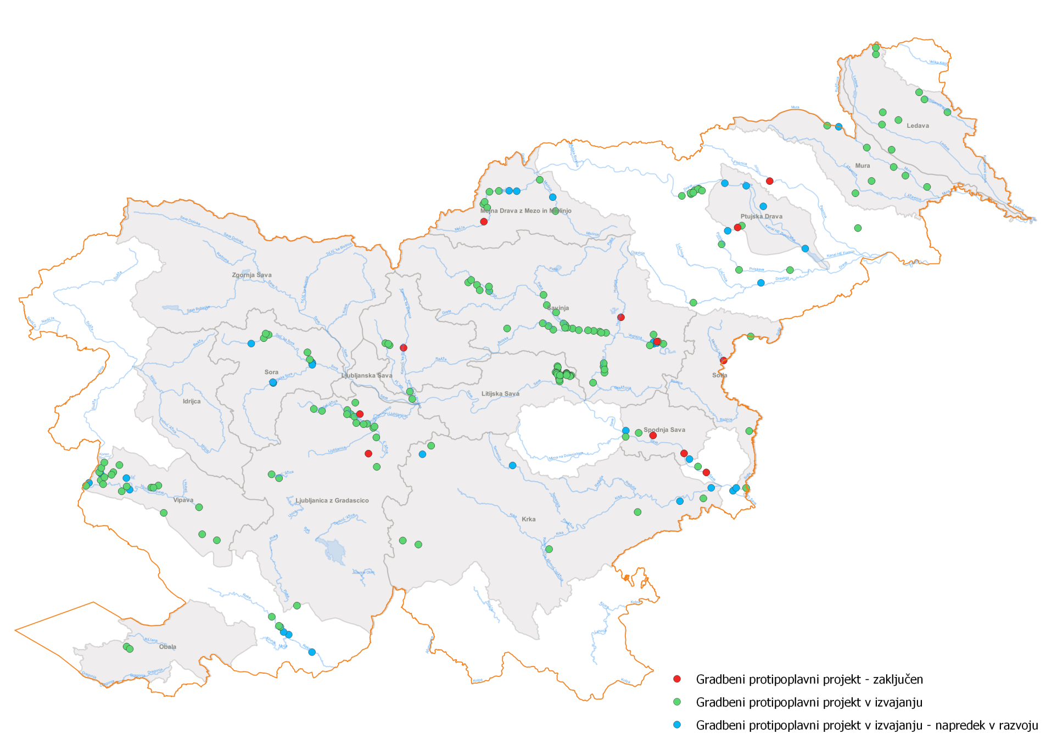
- Informativni pregled gradbenih protipoplavnih ukrepov v izvajanju.

Prvi odstavek 53. člena ZV-1.
Drugi odstavek 53. člena ZV-1.
https://www.gov.si/assets/ministrstva/MOP/Dokumenti/Voda/NZPO/606504549e/nzpo_2017_2021.pdf
http://www.evode.gov.si/index.php?id=127
https://gisportal.gov.si/atlasvoda
https://www.interreg-central.eu/Content.Node/FramWat.html
https://www.ita-slo.eu/sl/grevislin
http://www.interreg-danube.eu/approved-projects/danube-floodplain
https://www.ita-slo.eu/sl/grevislin
https://www.gov.si/assets/organi-v-sestavi/DRSV/Dokumenti/Navodila_Smernice/SKM_C30820021414050.pdf
https://www.arso.gov.si/o%20agenciji/EU%20sofinancira/BOBER/
https://www.arso.gov.si/o%20agenciji/EU%20sofinancira/BOBER/Bro%c5%a1ura2015.pdf
http://www.evode.gov.si/
https://gisportal.gov.si/atlasvoda
https://www.gomurra.eu/sl/gomurra-programa-interreg-v-a-slovenija-avstrija/
https://frisco-project.eu/sl/
http://www.poplavna-varnost.si/zelezniki/
http://www.planet-zemlja.org/2016/10/projekt-gradascica/
https://frisco21-project.eu/sl/
https://www.porecje-drave.si/
https://www.gomurra.eu/sl/gomurra-programa-interreg-v-a-slovenija-avstrija/
https://www.gomurra.eu/sl/gomurra-programa-interreg-v-a-slovenija-avstrija/
http://www.sos112.si/slo/tdocs/poplava.pdf
https://frisco-project.eu/files/2017/03/T7_Porocilo_LokacijeSiren_SI.pdf
http://www.arso.gov.si/vode/poročila in publikacije/
http://www.arso.gov.si/vode/poročila in publikacije/
http://www.evode.gov.si/index.php?id=92
https://frisco-project.eu/sl/
https://frisco21-project.eu/sl/
http://frisco22-project.eu/
https://www.ita-slo.eu/sl/visfrim
https://www.ita-slo.eu/sl/grevislin
https://www.gomurra.eu/sl/gomurra-programa-interreg-v-a-slovenija-avstrija/

